МИНИСТЕРСТВО НАУКИ И ВЫСШЕГО ОБРАЗОВАНИЯ
РОССИЙСКОЙ ФЕДЕРАЦИИ
ФЕДЕРАЛЬНОЕ ГОСУДАРСТВЕННОЕ БЮДЖЕТНОЕ ОБРАЗОВАТЕЛЬНОЕ
УЧРЕЖДЕНИЕ ВЫСШЕГО ОБРАЗОВАНИЯ
РЯЗАНСКИЙ ГОСУДАРСТВЕННЫЙ РАДИОТЕХНИЧЕСКИЙ
УНИВЕРСИТЕТ ИМЕНИ В.Ф. УТКИНА
(ФГБОУ ВО «РГРТУ», РГРТУ)
Кафедра вычислительной и прикладной математики
Отчёт по теме
«ДИАГРАММА ДЕЯТЕЛЬНОСТИ»
по дисциплине «Проектирование программных систем»
Выполнил: ст. гр. 3413
Непрокин И. С.
Проверил: ____________________
Рязань 2026 г.

1 Тема
Диаграмма деятельности. Предметная область — облачная система генерации бесшовных PBR-материалов на основе процедурного шума и генеративных нейронных сетей (тема выпускной квалификационной работы).

2 Задание
Для проектируемой системы необходимо:
- построить диаграммы деятельности для каждого варианта использования, представленного на диаграмме первого уровня;
- построить диаграммы деятельности, реализующие ссылки на деятельности (узлы SubactivityState), содержащиеся в диаграммах реализации вариантов использования;
- осуществить документирование всех диаграмм и всех их элементов в секции Documentation;
- поместить документирование всех диаграмм и их элементов в отчёт.
Модель построена в StarUML (файл проекта ЛР2_Деятельность.mdj, в нём же модель ЛР1). Деятельности размещены в представлении Logical View: 35 деятельностей, из них 15 представлены диаграммами — 9 алгоритмов реализации вариантов использования основной диаграммы и 6 алгоритма деятельностей, на которые ссылаются узлы-ссылки; алгоритмы остальных вызываемых деятельностей просты и описаны текстом. Раздел активности «Система» объединяет серверную и клиентскую части системы. Окна, в которых пользователь вводит данные или делает выбор, показаны средствами отображения параллельности ([5], рис. 2.3): узел разветвления (Fork) запускает одновременно отображение окна системой и действия пользователя, узел синхронизации (Join) продолжает алгоритм после их завершения.

3 Диаграммы деятельности
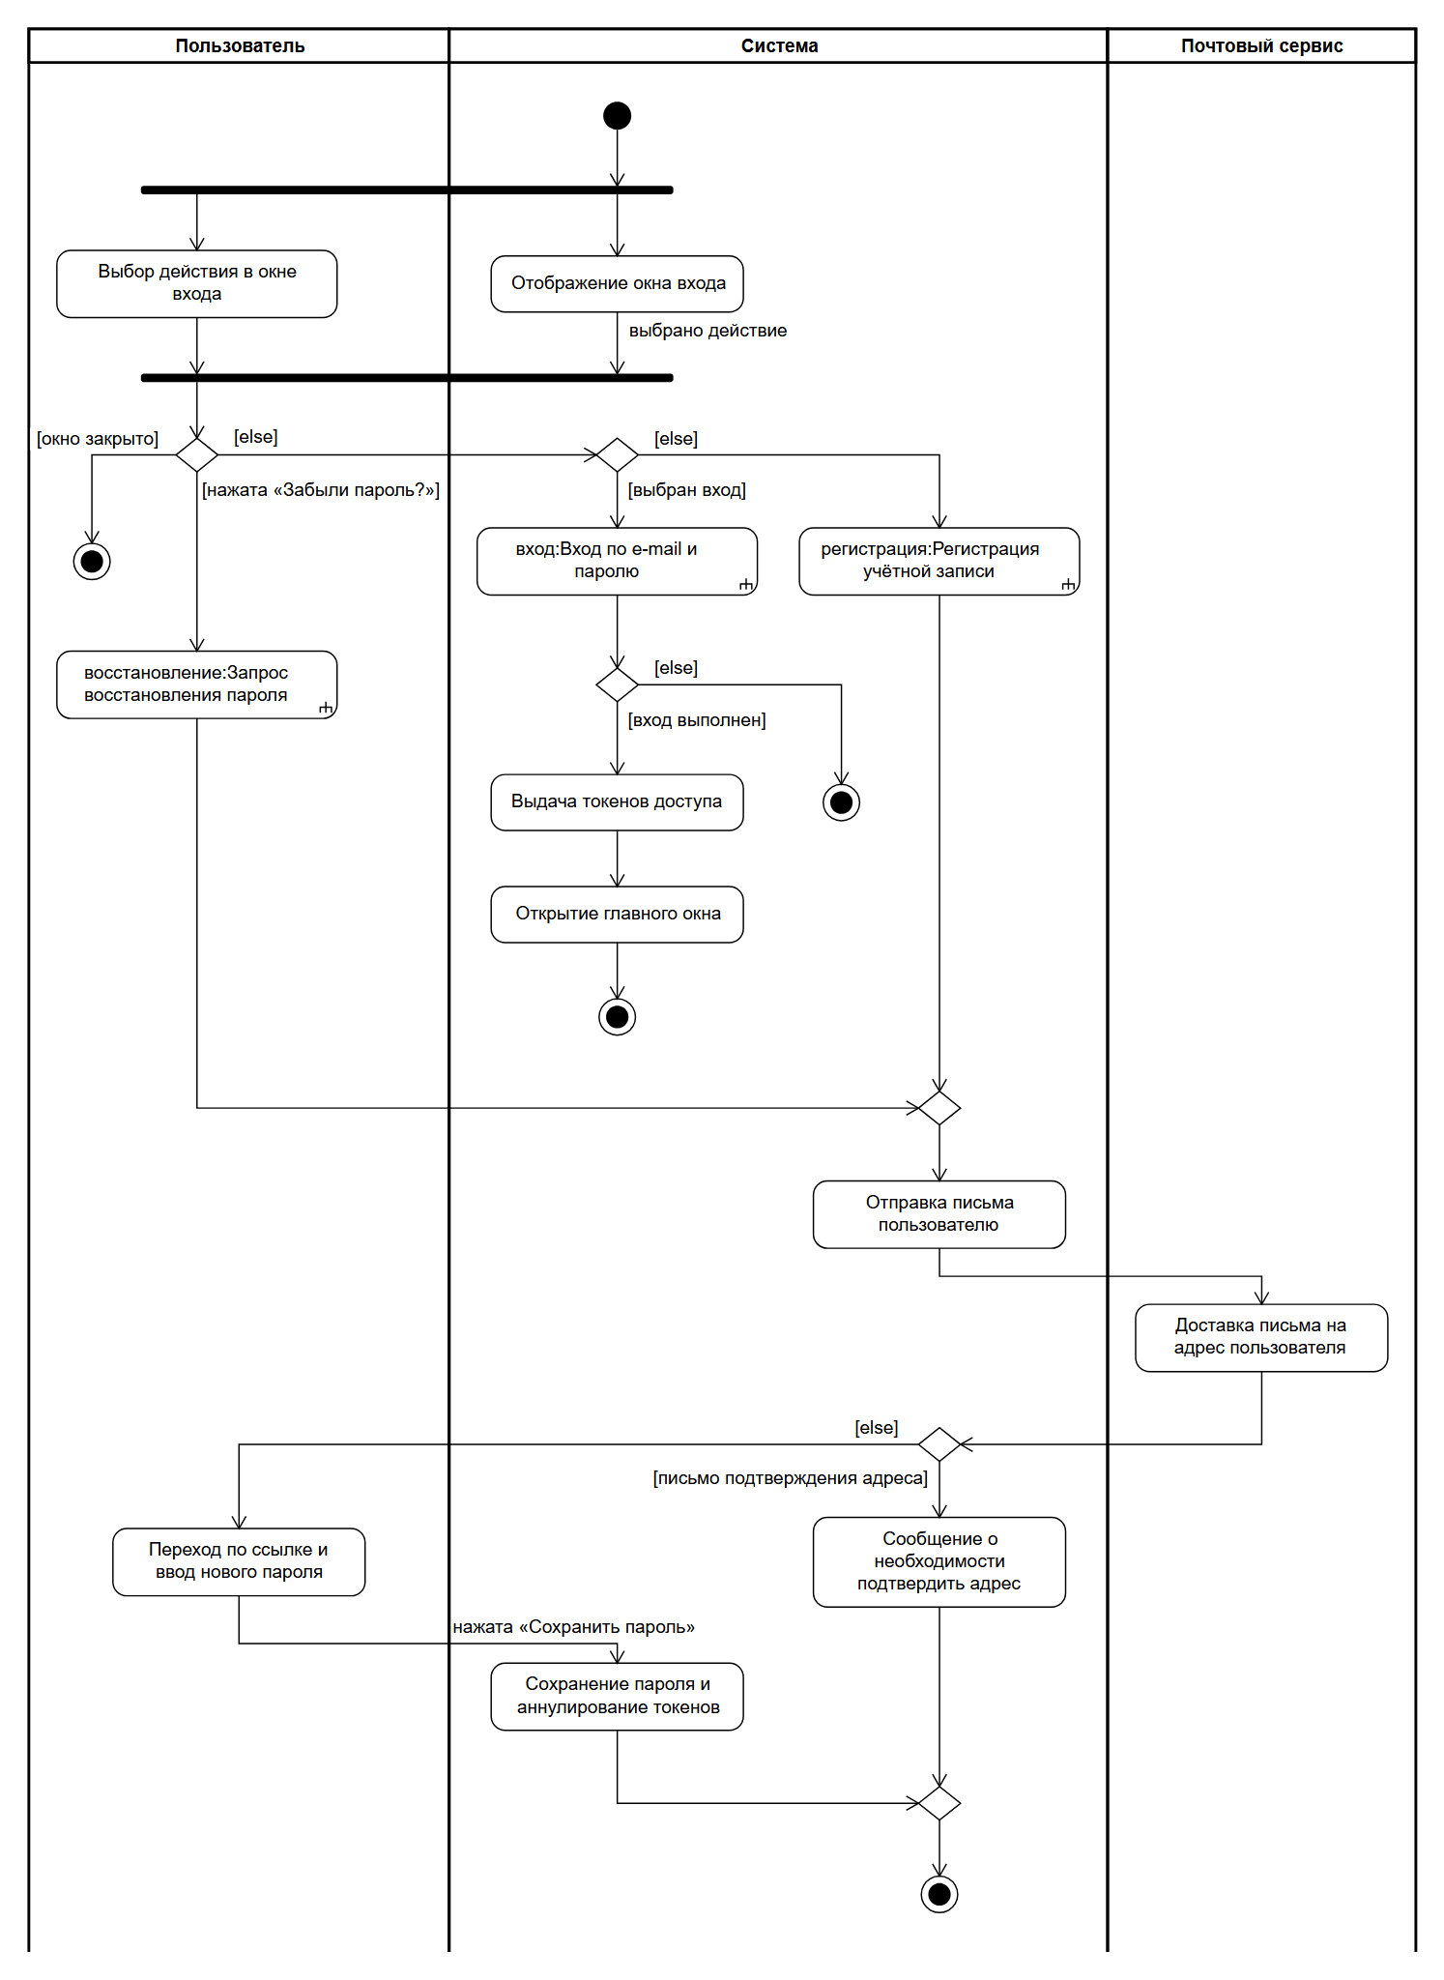
Рисунок 1 – Алгоритм реализации варианта использования «Регистрация и вход в систему»
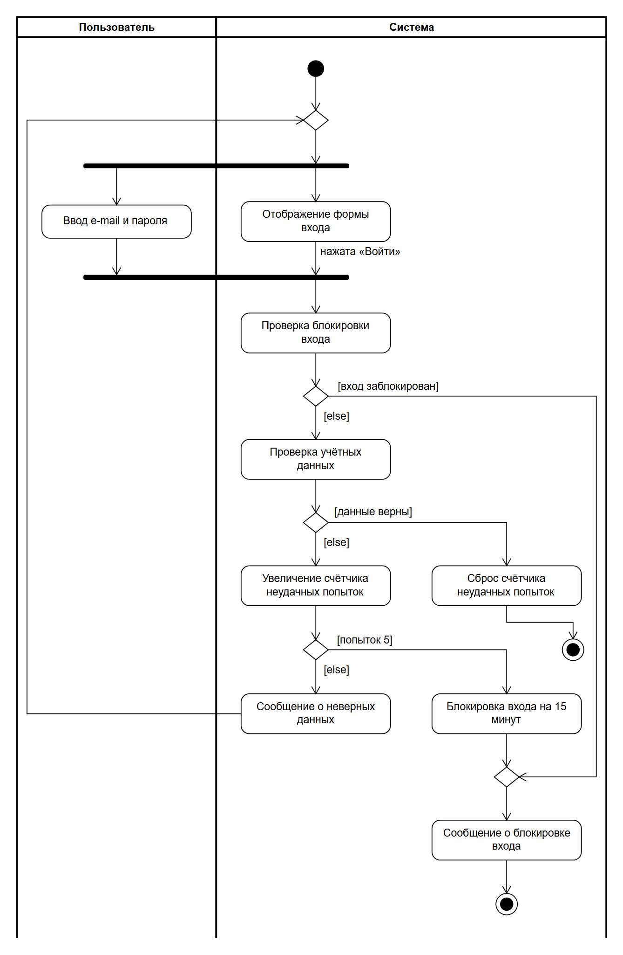
Рисунок 2 – Алгоритм реализации деятельности «Вход по e-mail и паролю»
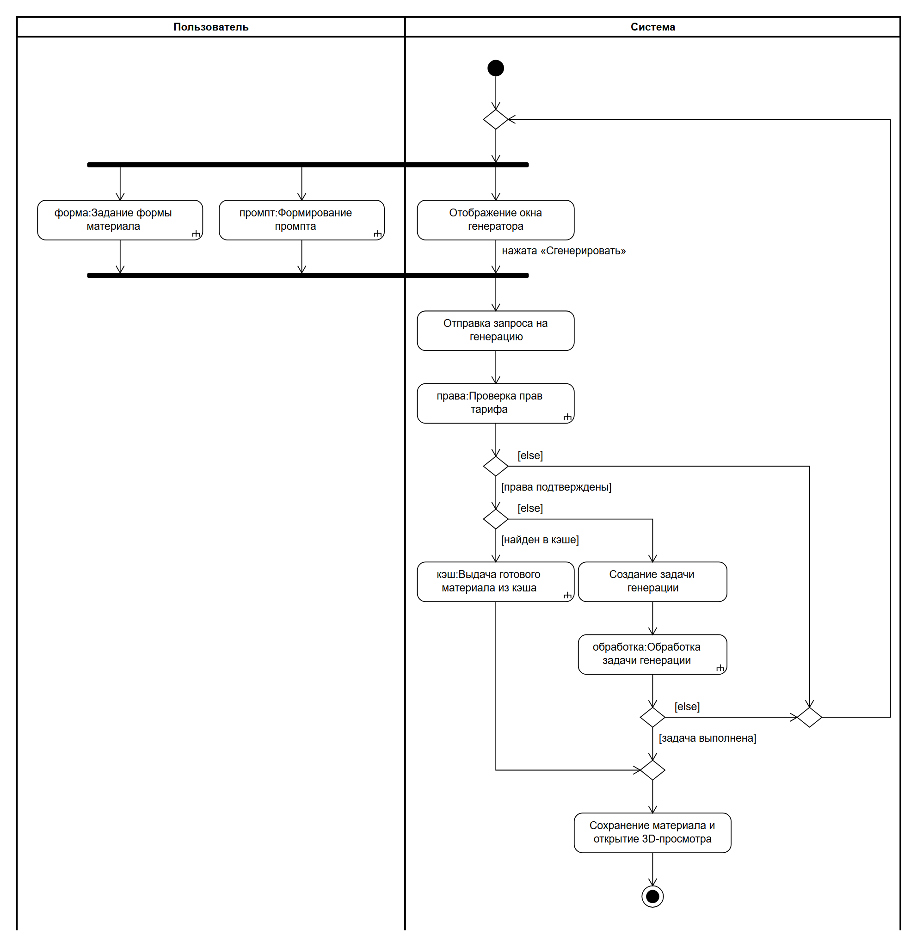
Рисунок 3 – Алгоритм реализации варианта использования «Генерация материала»
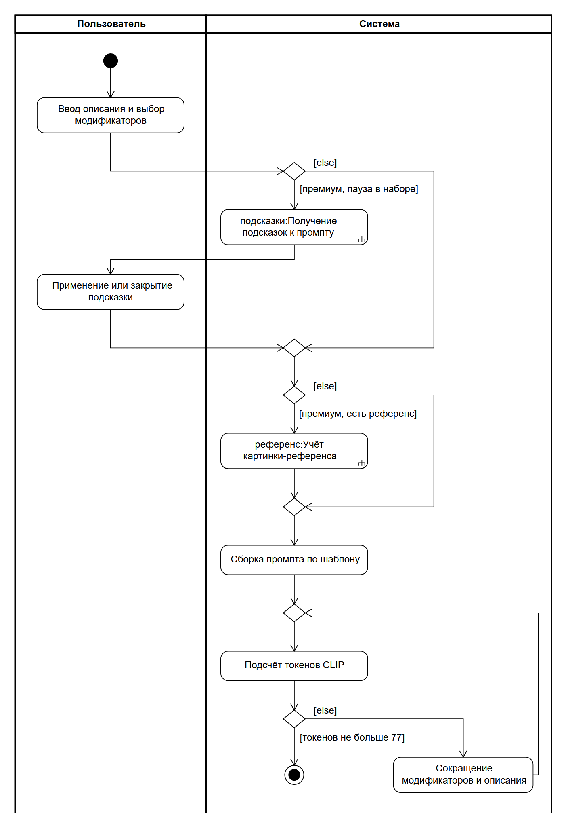
Рисунок 4 – Алгоритм реализации деятельности «Формирование промпта»
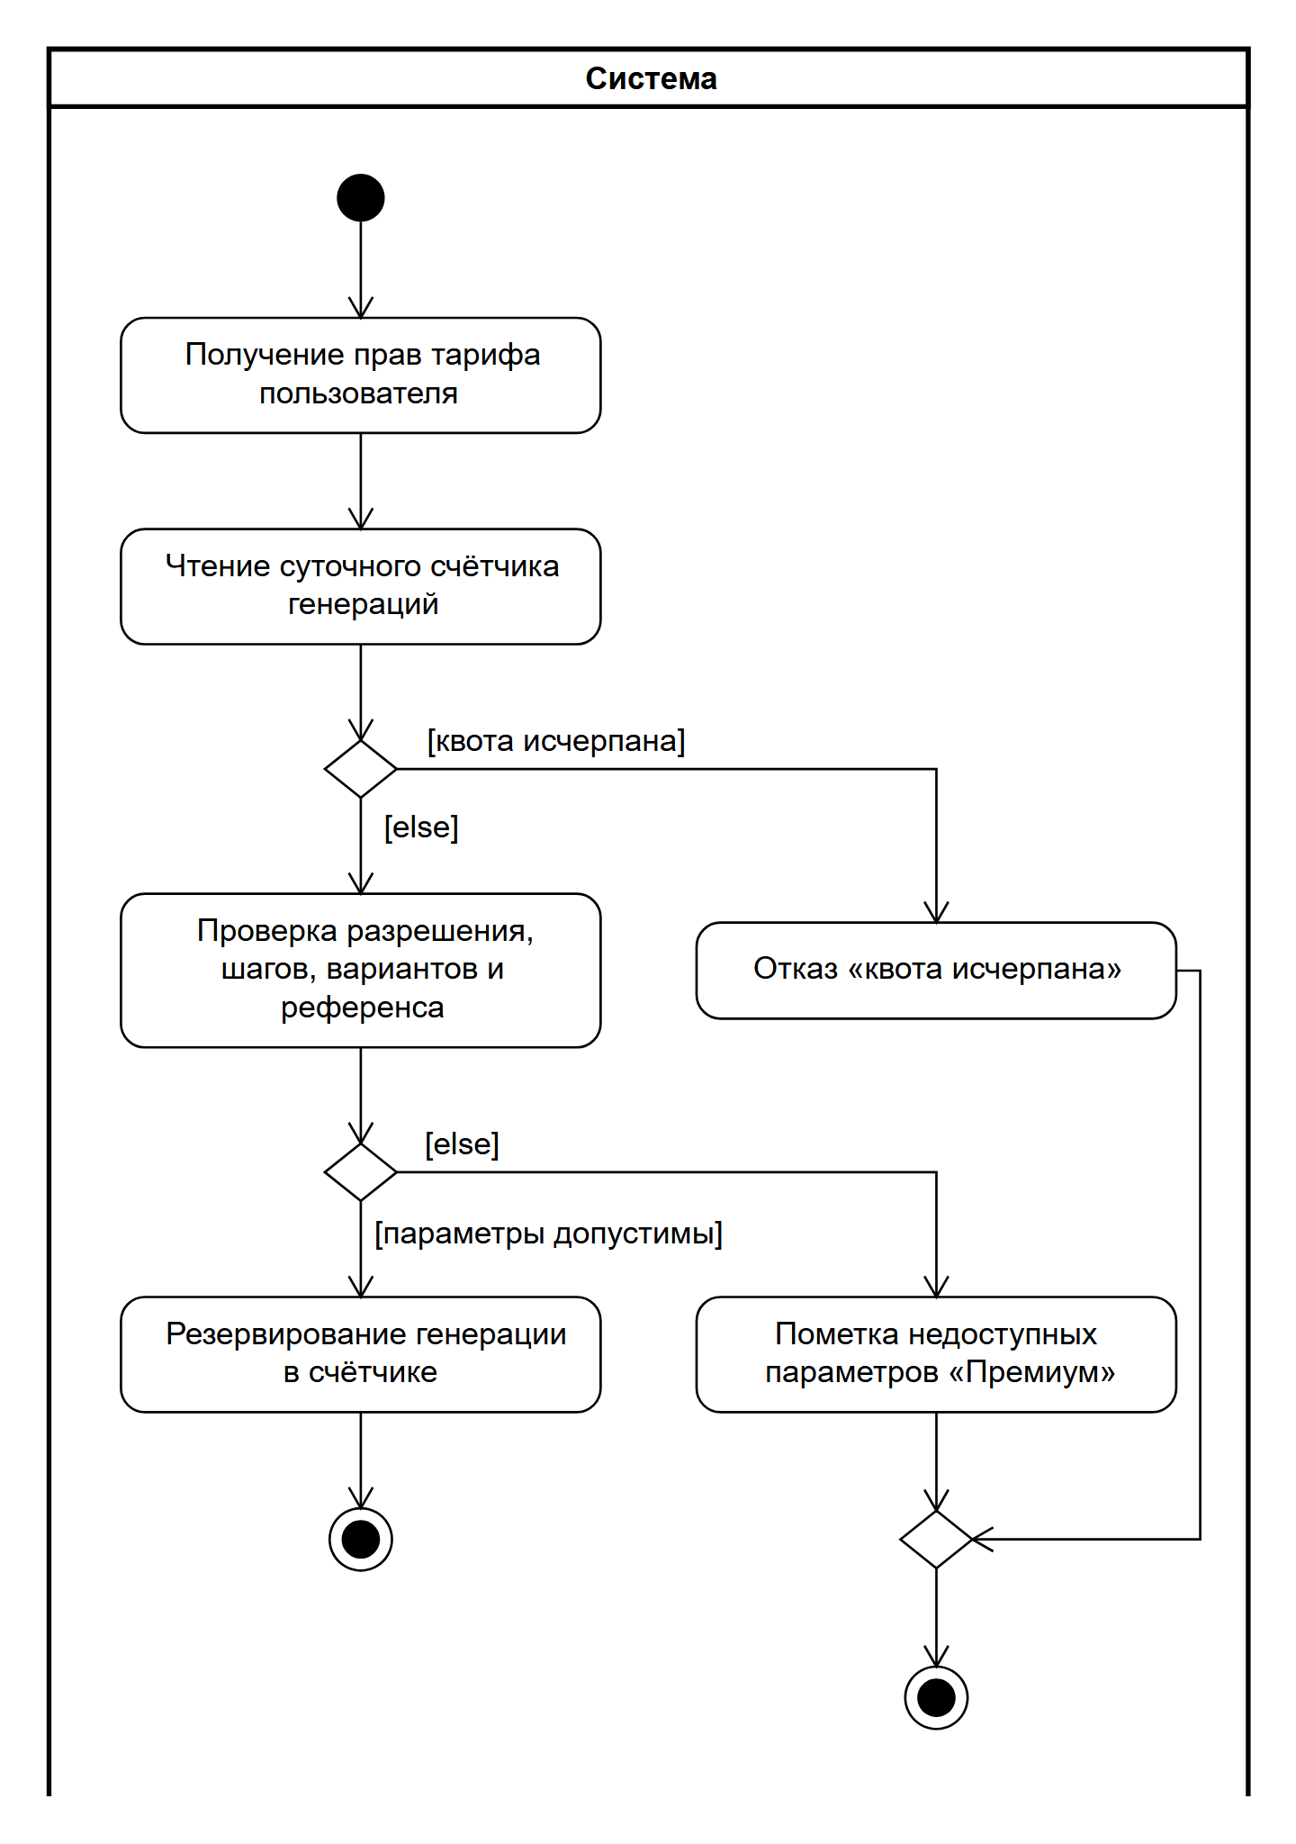
Рисунок 5 – Алгоритм реализации деятельности «Проверка прав тарифа»
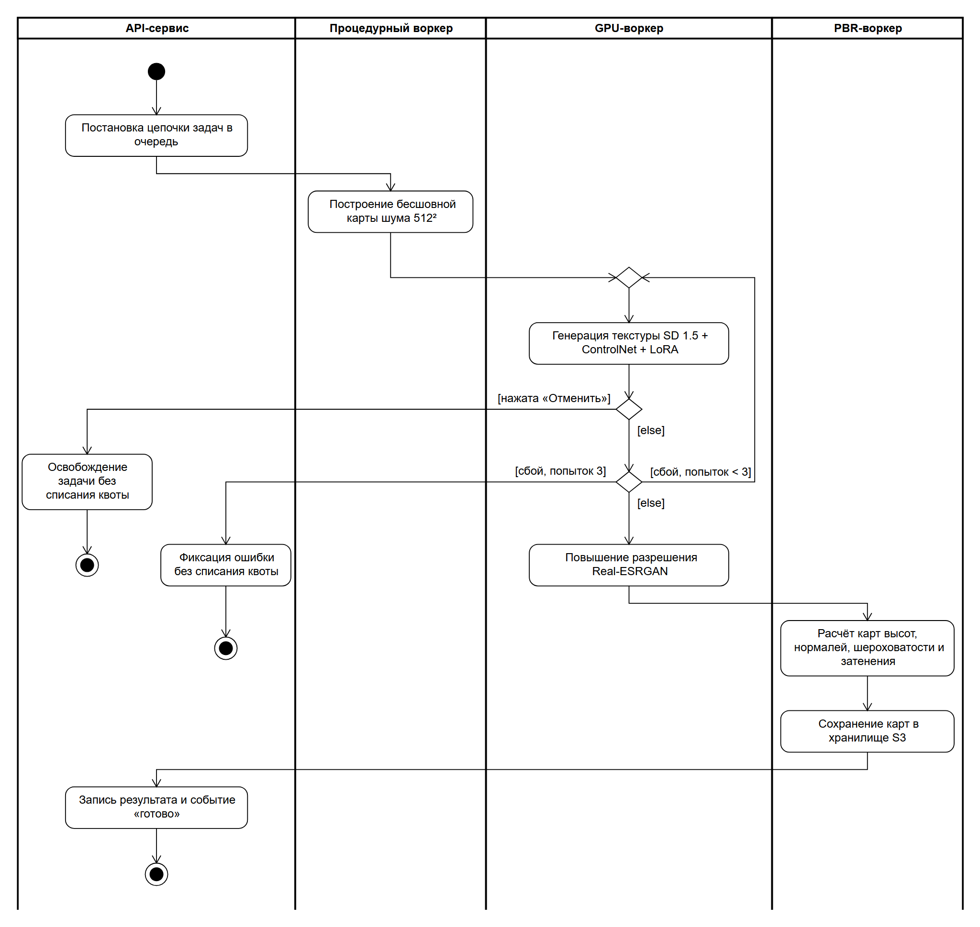
Рисунок 6 – Алгоритм реализации деятельности «Обработка задачи генерации»
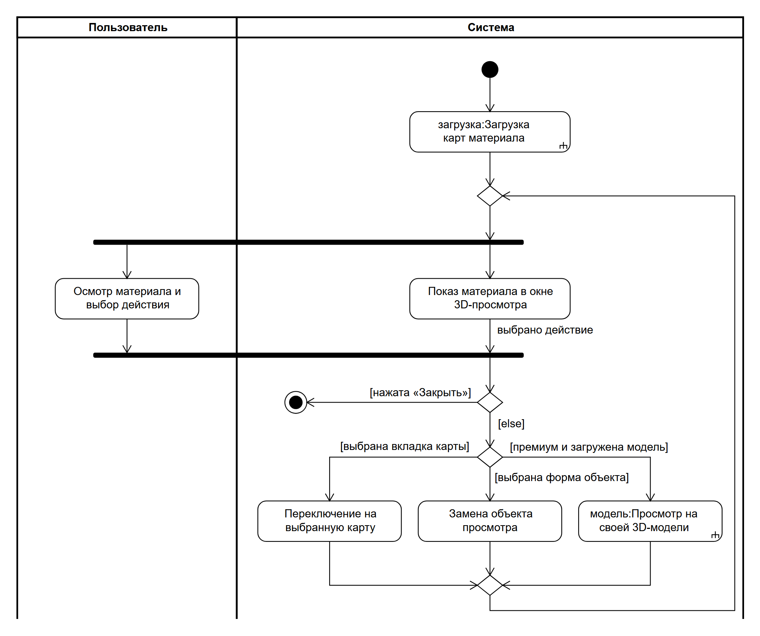
Рисунок 7 – Алгоритм реализации варианта использования «Просмотр материала в 3D»
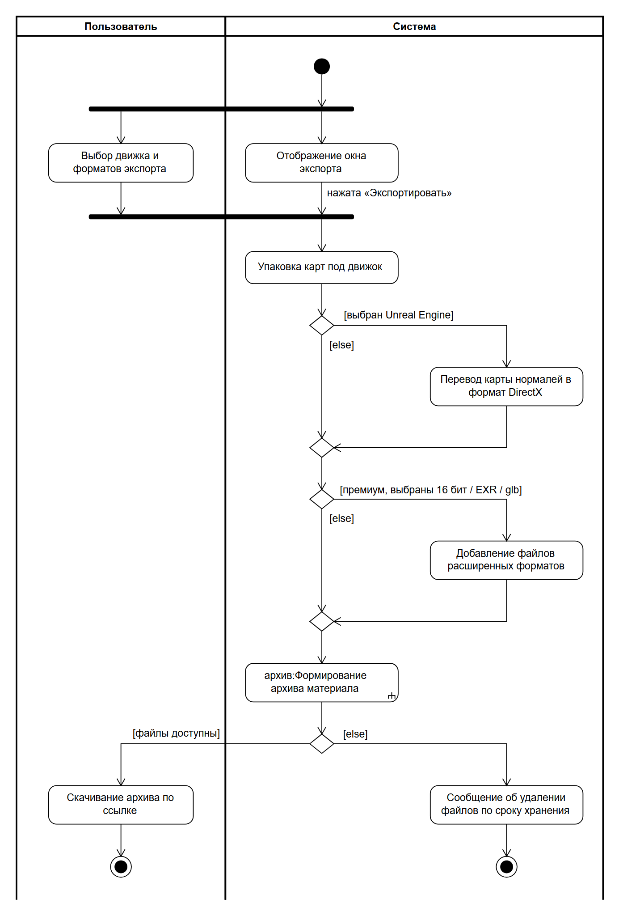
Рисунок 8 – Алгоритм реализации варианта использования «Экспорт материала»
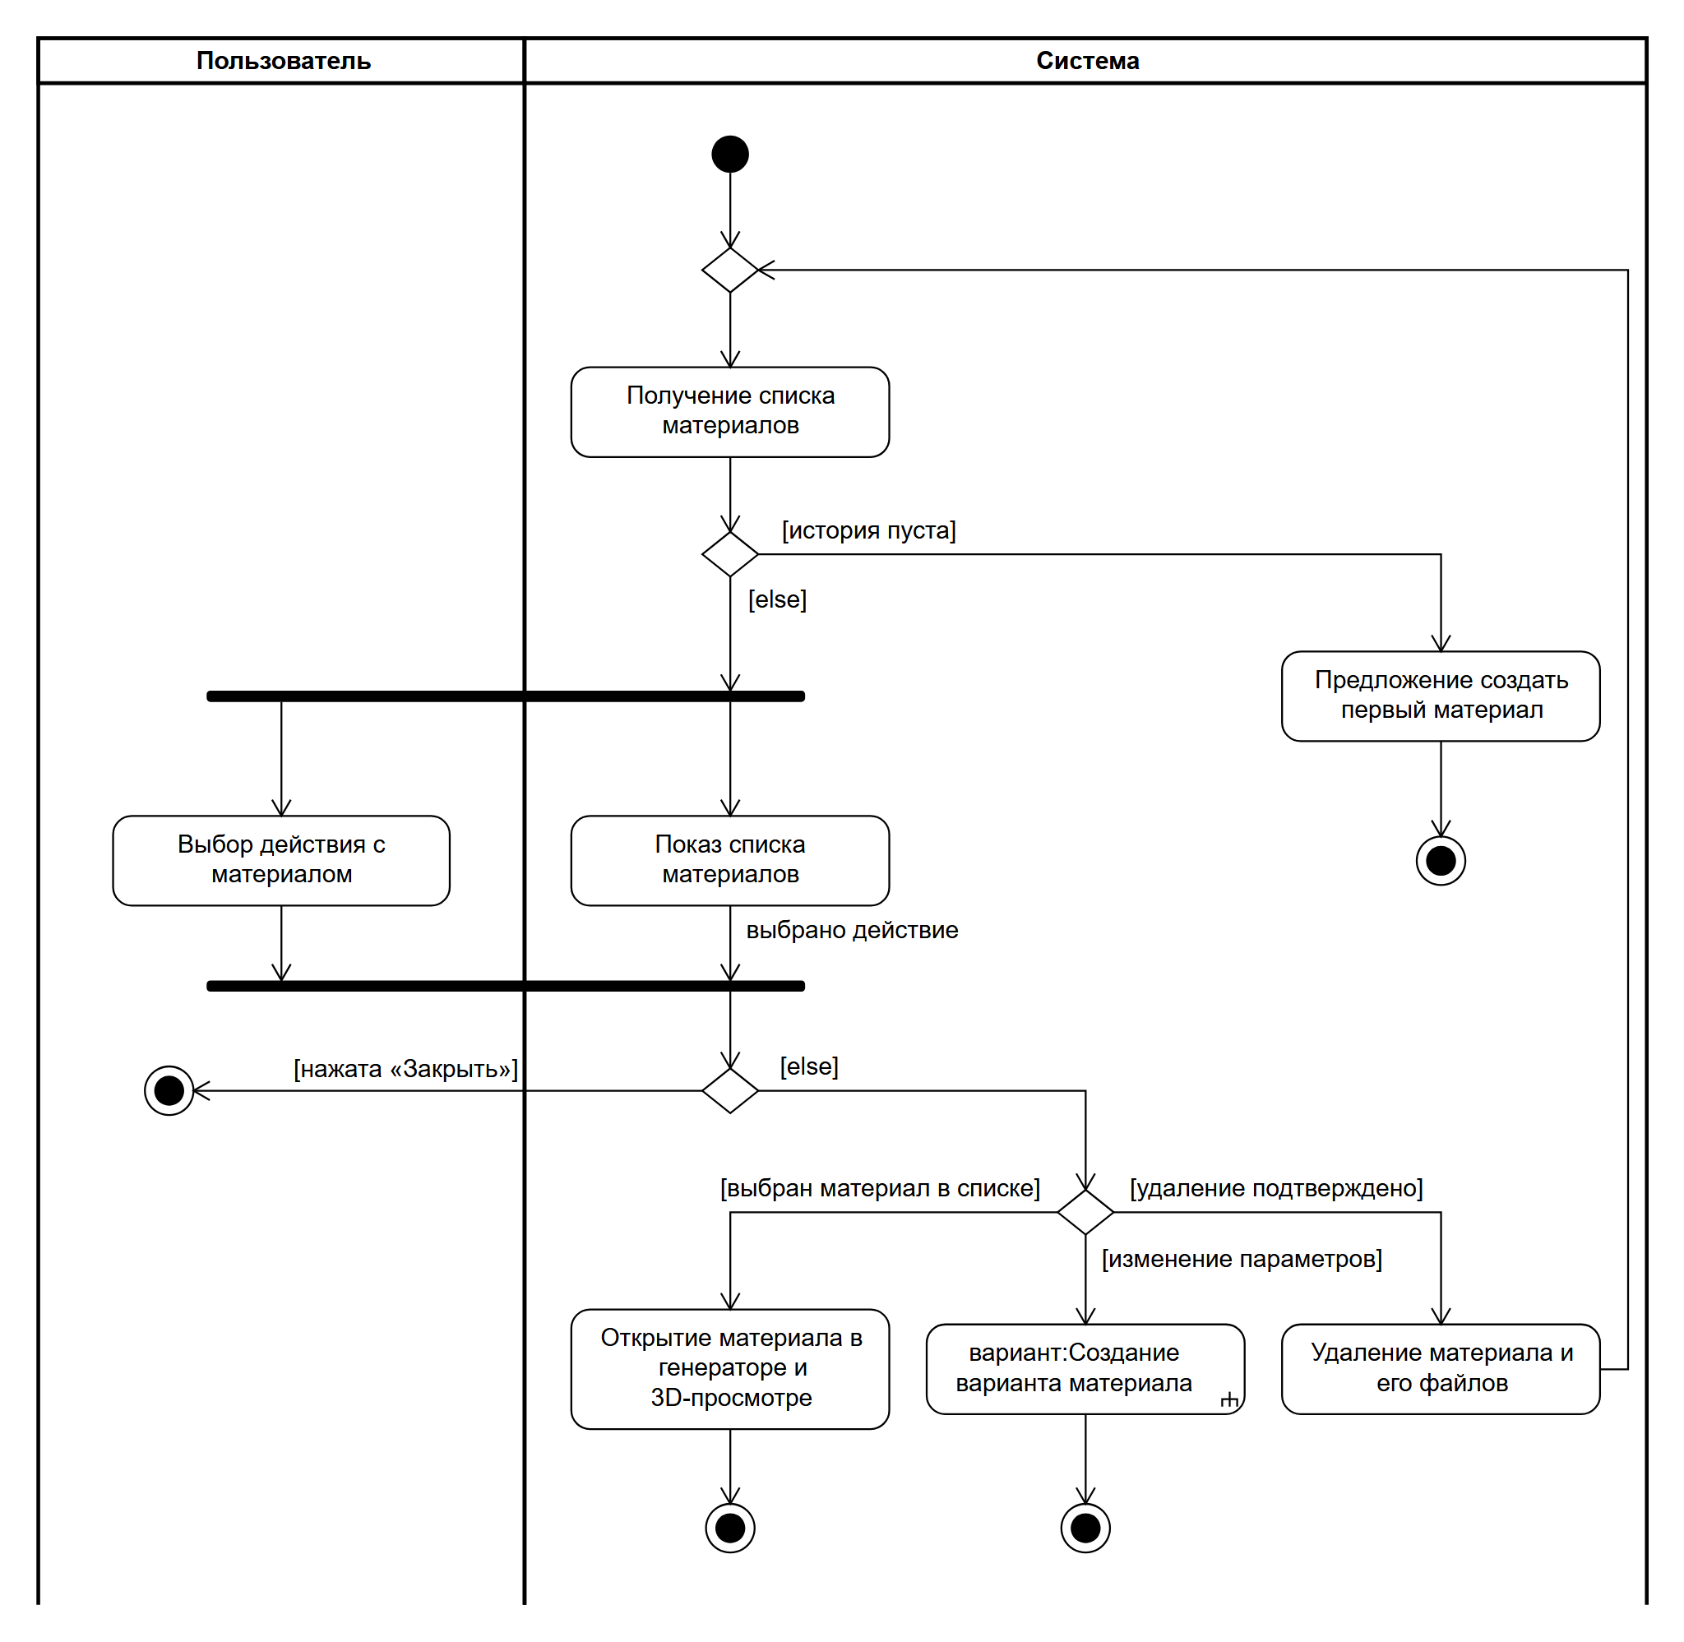
Рисунок 9 – Алгоритм реализации варианта использования «Работа с историей материалов»
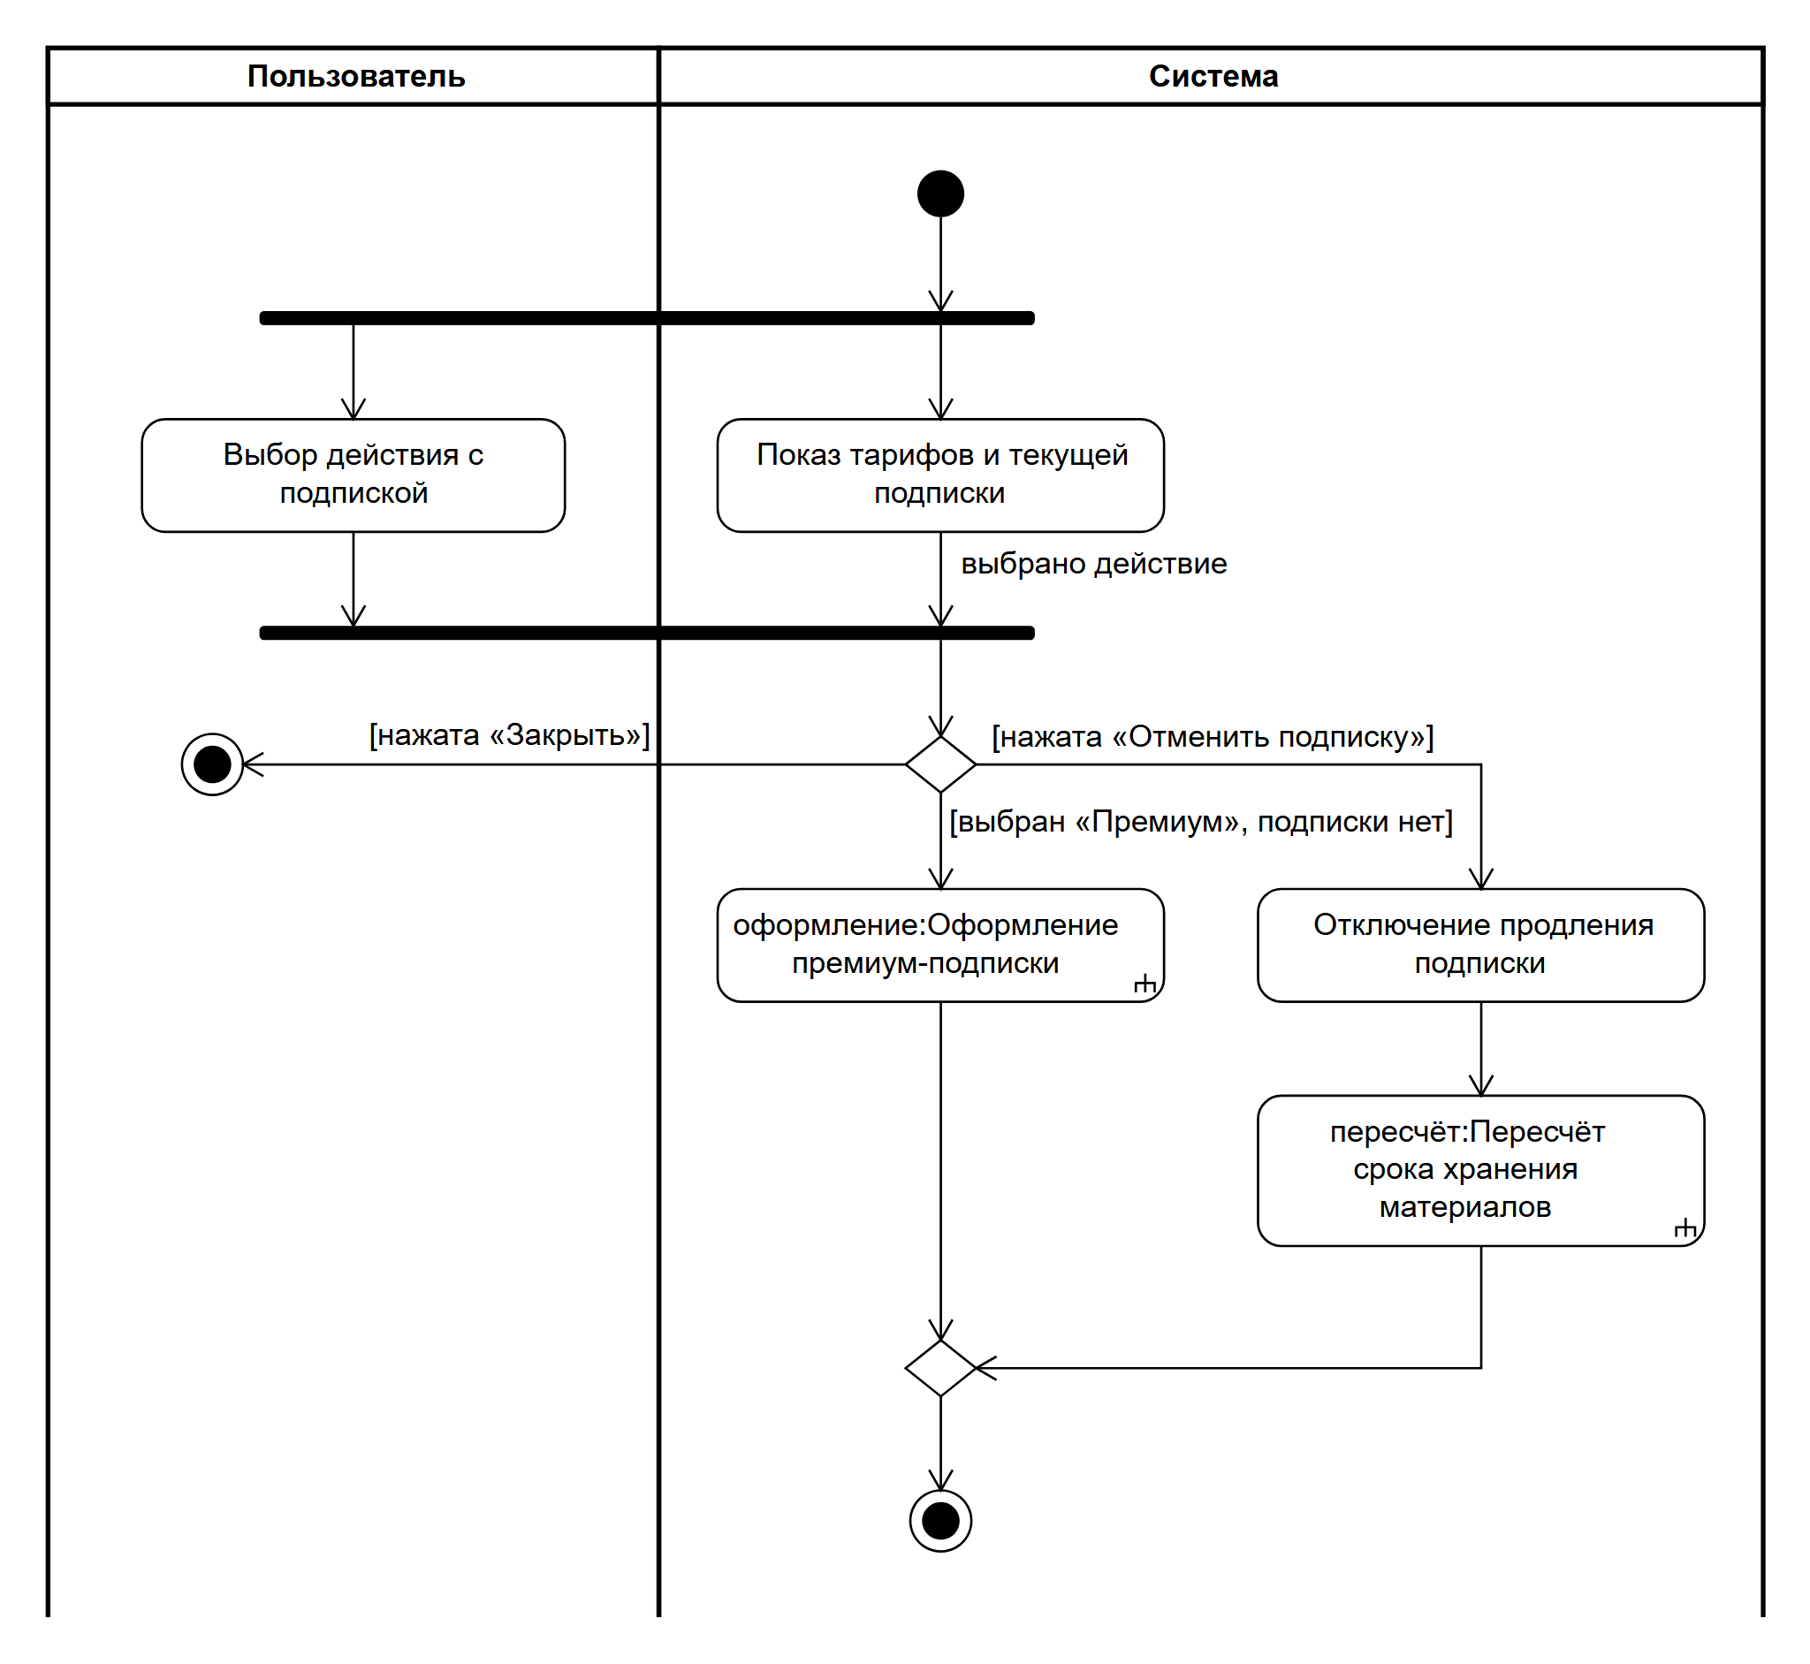
Рисунок 10 – Алгоритм реализации варианта использования «Управление подпиской»
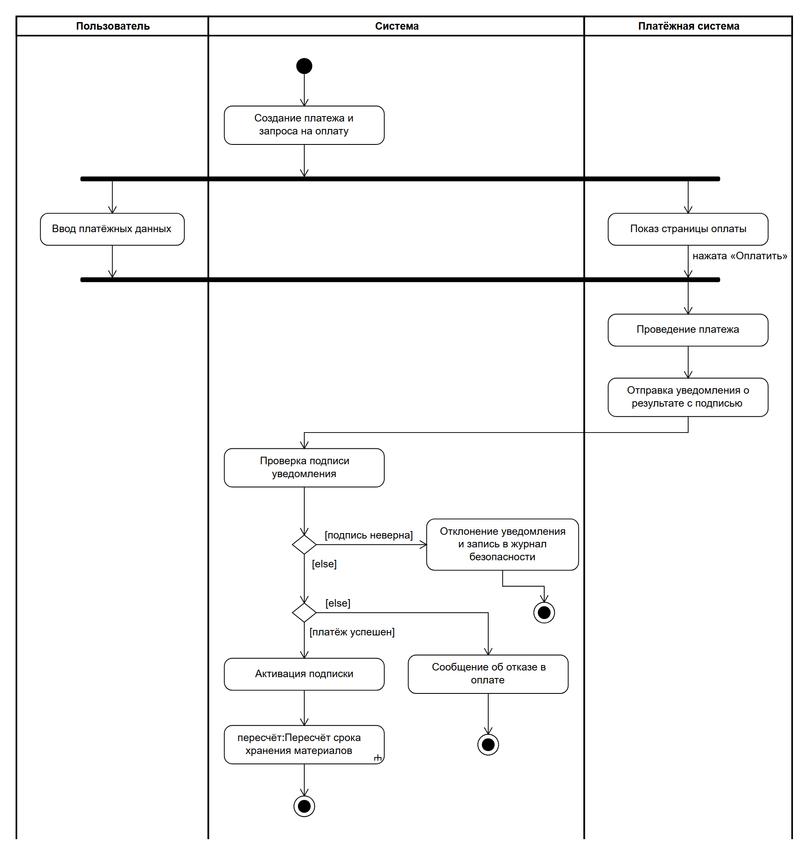
Рисунок 11 – Алгоритм реализации деятельности «Оформление премиум-подписки»
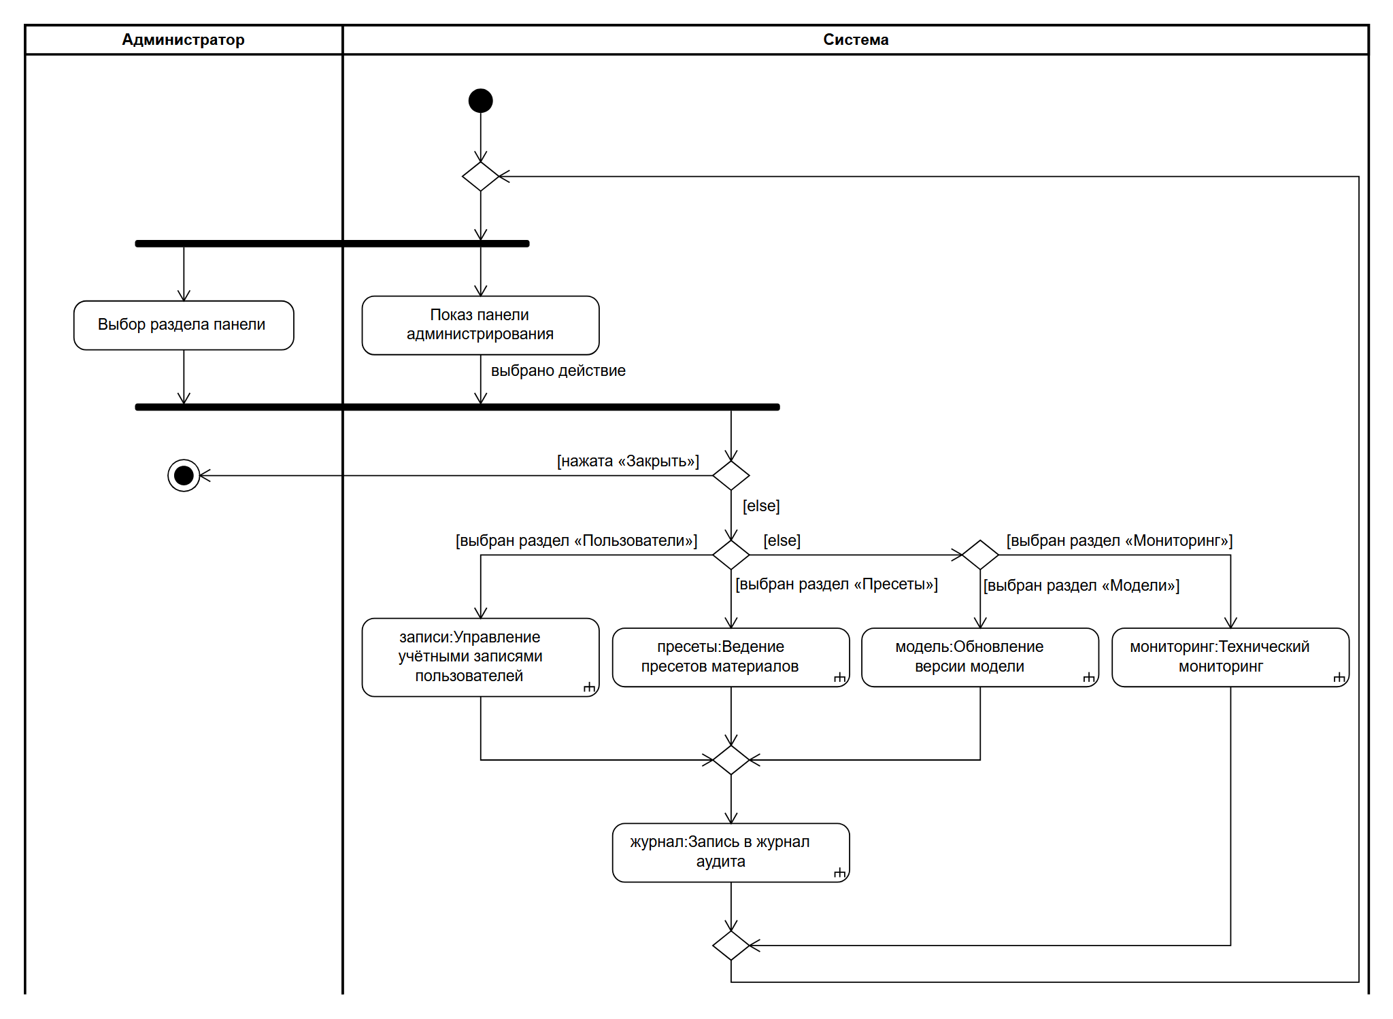
Рисунок 12 – Алгоритм реализации варианта использования «Администрирование системы»
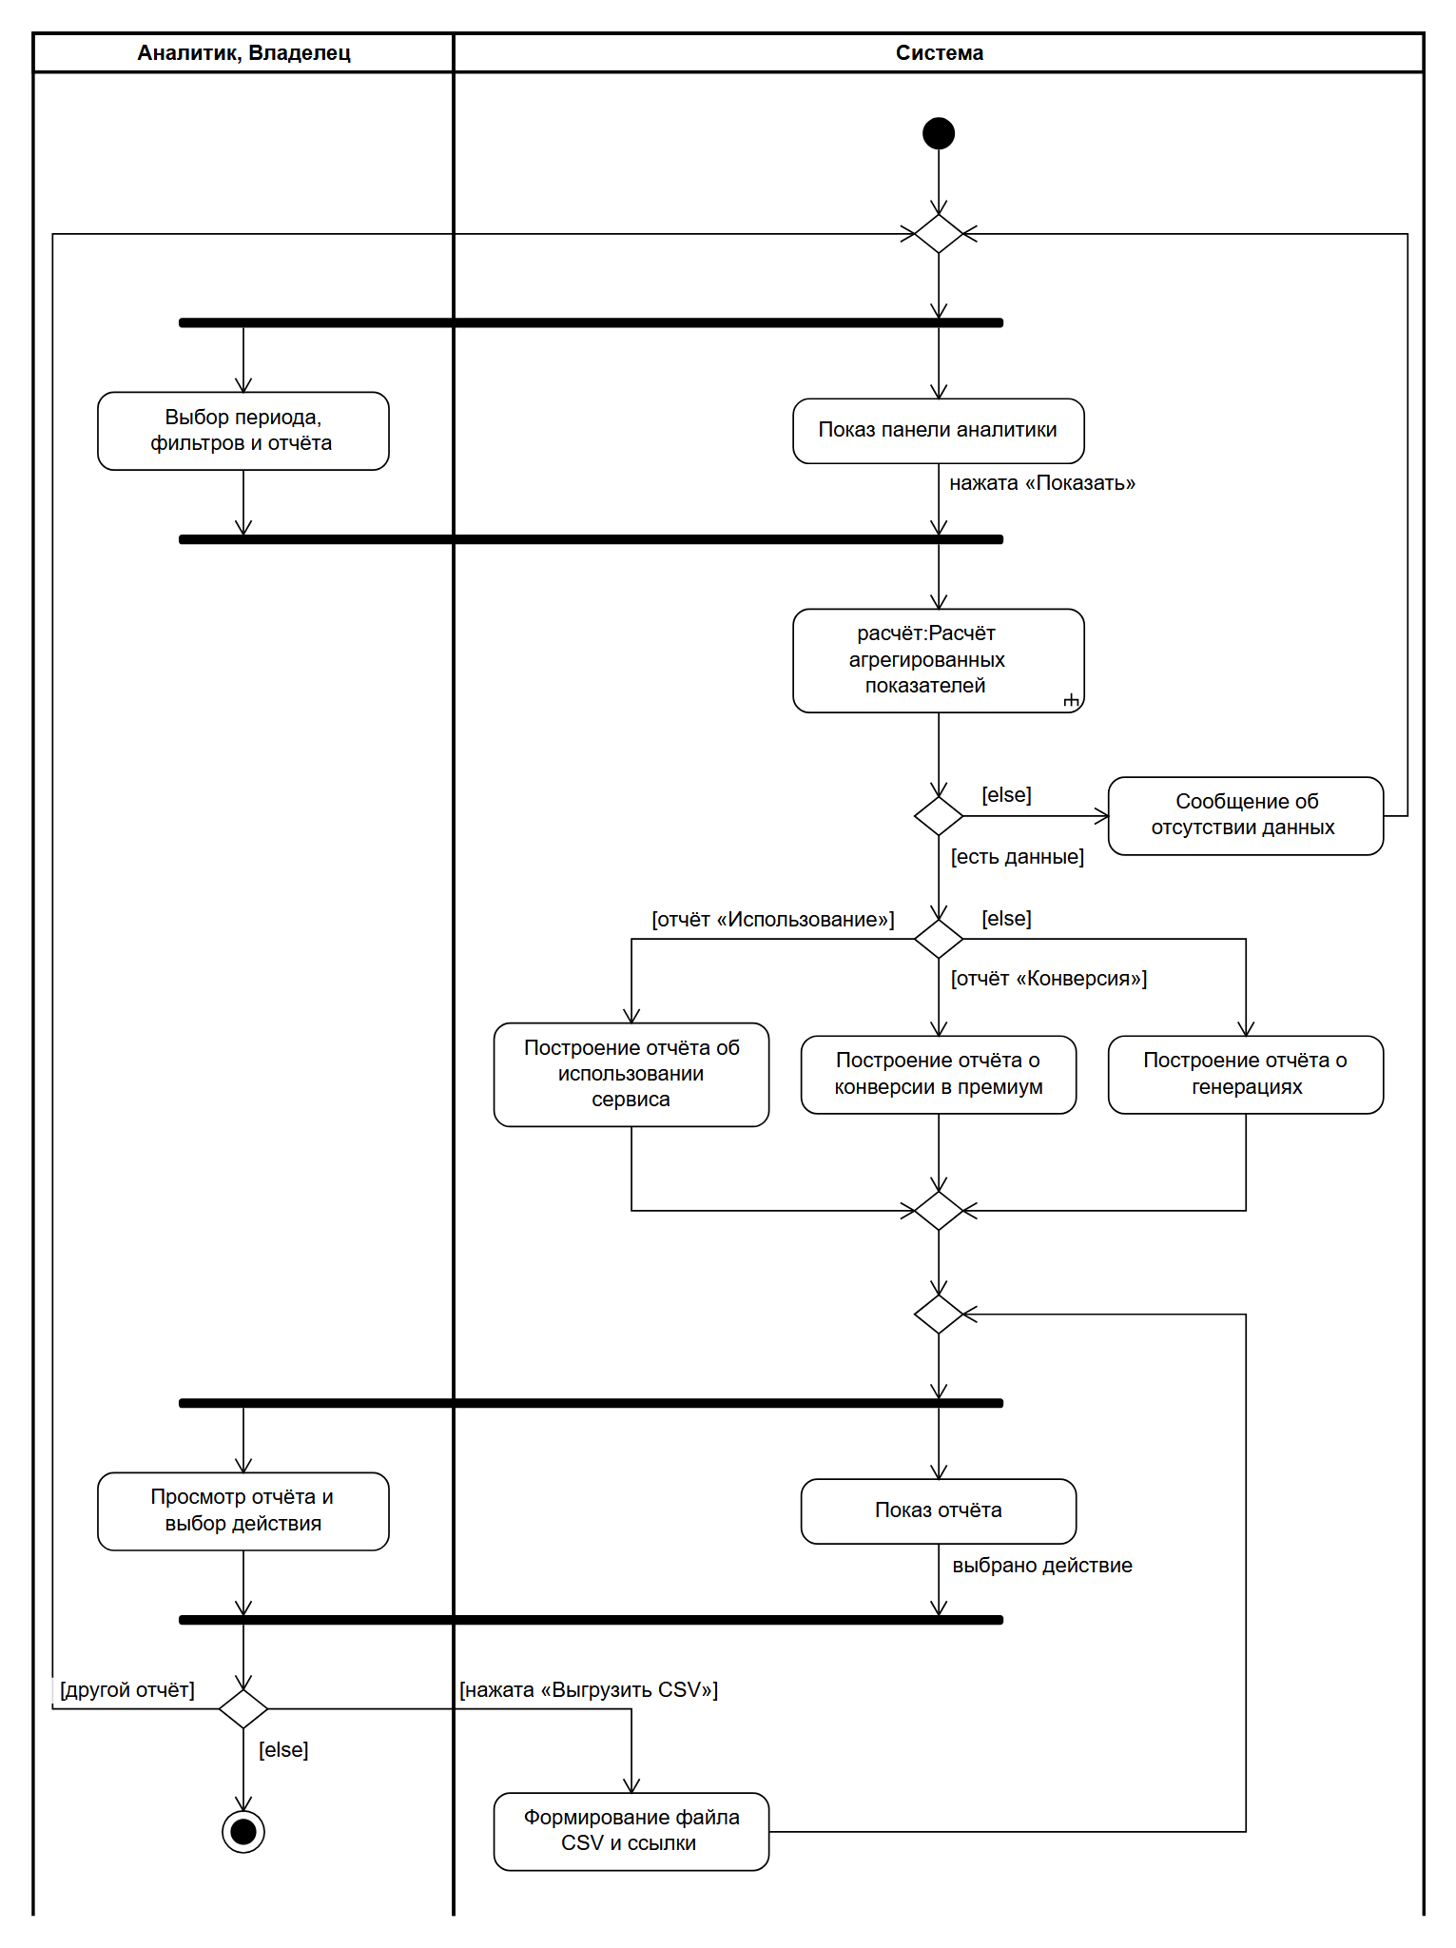
Рисунок 13 – Алгоритм реализации варианта использования «Анализ показателей системы»
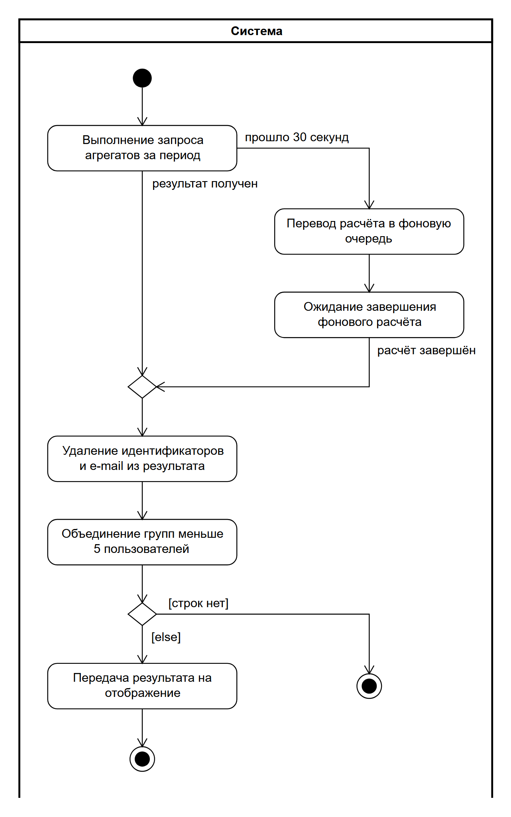
Рисунок 14 – Алгоритм реализации деятельности «Расчёт агрегированных показателей»
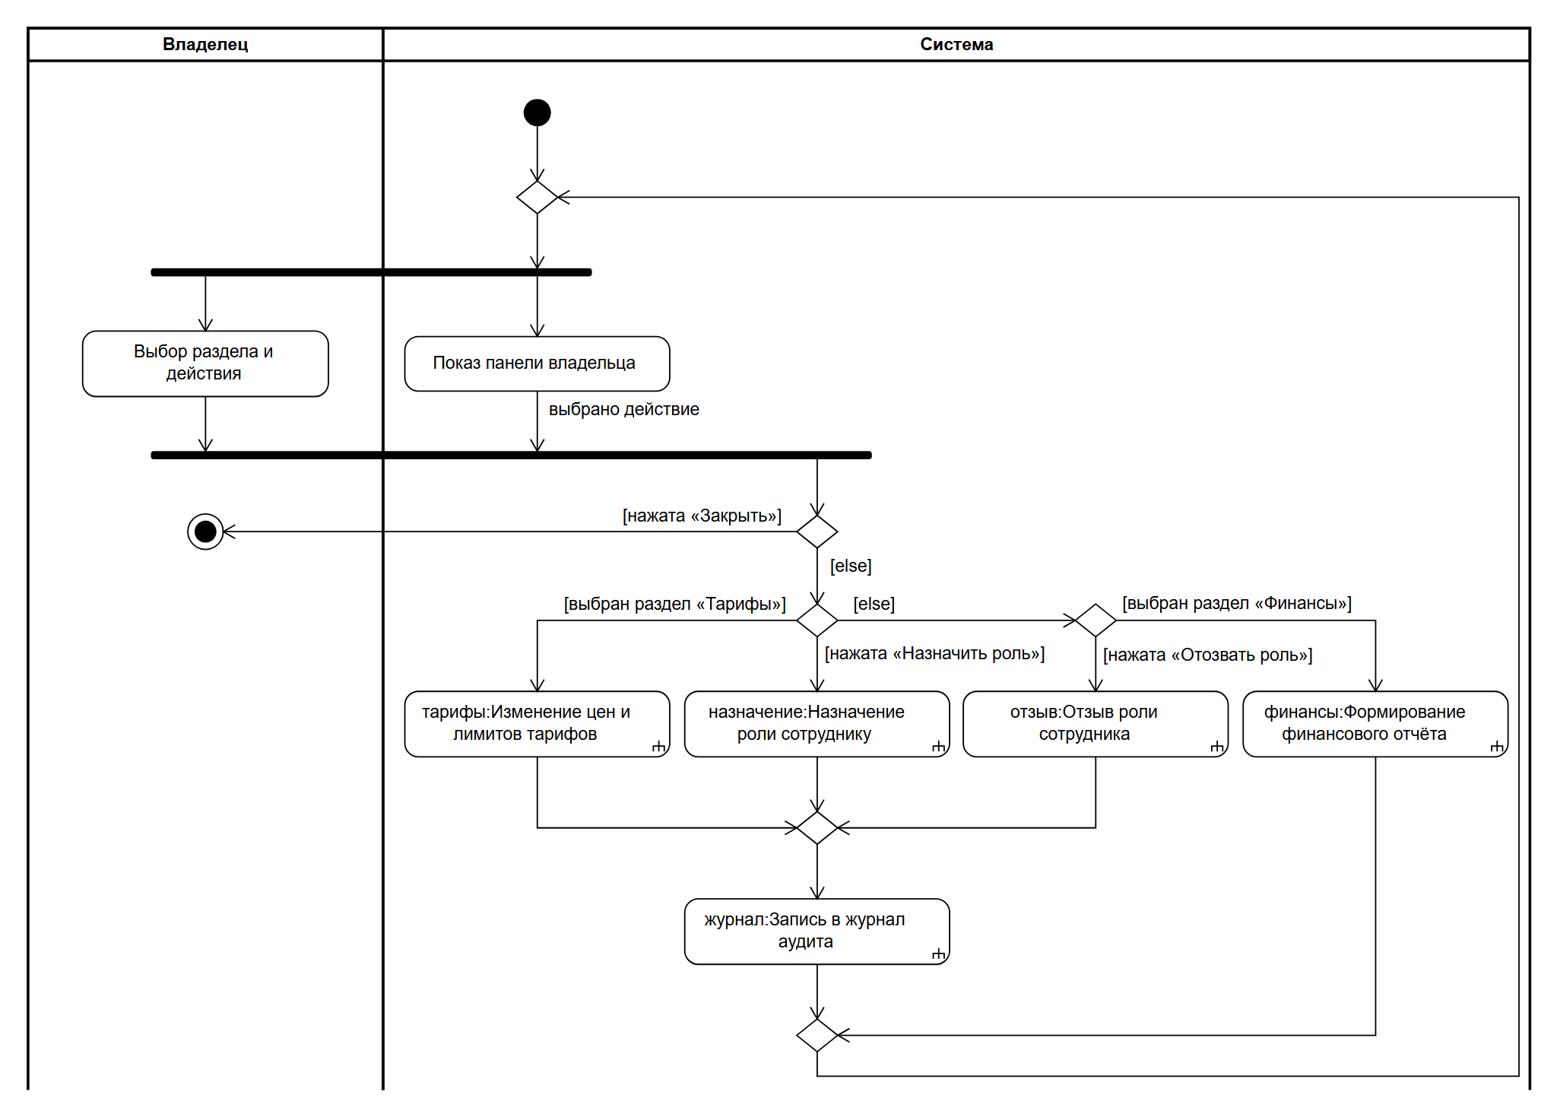
Рисунок 15 – Алгоритм реализации варианта использования «Управление тарифами и персоналом»

4 Документирование диаграмм
Тексты документирования совпадают с секциями Documentation элементов модели; в модели у каждого перехода своё обоснование надписей, в таблицах однотипные обоснования сгруппированы.
Таблица 1 – Документирование диаграммы «Алгоритм реализации варианта использования «Регистрация и вход в систему»»
Диаграмма | D_Registration_and_Login. Алгоритм реализации варианта использования «Регистрация и вход в систему»: выбор действия в окне входа, вход по e-mail и паролю, регистрация учётной записи или восстановление пароля; письма подтверждения адреса и сброса пароля доставляет почтовый сервис. Количественная характеристика диаграммы: разделов активности (дорожек) — 3; состояний действия — 9; ссылок на деятельности — 3; узлов решения — 6; узлов разветвления (Fork) — 1; узлов синхронизации (Join) — 1; начальных состояний — 1; конечных состояний — 4; переходов — 27.
Разделы активности | «Пользователь» — состояния, выполняемые исполнителем «Пользователь».  «Система» — состояния, выполняемые системой — её серверной и клиентской частями.  «Почтовый сервис» — состояния, выполняемые исполнителем «Почтовый сервис».
«Отображение окна входа» | Состояние действия. Система показывает окно входа (поля e-mail и пароль, кнопка «Войти», ссылки «Зарегистрироваться» и «Забыли пароль?», кнопка закрытия) и реагирует на действия пользователя в нём. Деятельность выполняется параллельно с выбором пользователя, потенциально бесконечна и завершается событием «выбрано действие» — нажатием кнопки, ссылки или закрытием окна.
«Выбор действия в окне входа» | Состояние действия. Пользователь работает с окном входа, пока оно отображается: заполняет поля и нажимает «Войти», переходит по ссылке «Зарегистрироваться» или «Забыли пароль?» либо закрывает окно. Деятельность завершается выбором; дальнейший путь определяют узлы решения по выбранному действию.
«вход:Вход по e-mail и паролю» | Ссылка на деятельность. Алгоритм реализации деятельности приведён на отдельной диаграмме «Алгоритм реализации деятельности «Вход по e-mail и паролю»».
«регистрация:Регистрация учётной записи» | Ссылка на деятельность. Ссылка на деятельность «Регистрация учётной записи». Деятельность семантически проста, её алгоритм полностью раскрыт в описании, поэтому отдельная диаграмма реализации не приводится.
«восстановление:Запрос восстановления пароля» | Ссылка на деятельность. Ссылка на деятельность «Запрос восстановления пароля». Деятельность семантически проста, её алгоритм полностью раскрыт в описании, поэтому отдельная диаграмма реализации не приводится.
«Выдача токенов доступа» | Состояние действия. Система выдаёт токен доступа JWT (срок 15 минут, в нём идентификатор, тариф, роль и версия токенов учётной записи) и токен обновления (30 дней, в cookie httpOnly; в базе хранится его хэш).
«Открытие главного окна» | Состояние действия. Система открывает главное окно с действиями пользователя (генерация, история, подписка и др.).
«Отправка письма пользователю» | Состояние действия. Система формирует письмо по шаблону (подтверждение адреса или ссылка сброса пароля) и передаёт его почтовому сервису; при недоступности сервиса ставит отправку в очередь на повтор (3 попытки с паузой 1, 5, 15 минут) и сообщает, что письмо придёт позже.
«Доставка письма на адрес пользователя» | Состояние действия. Почтовый сервис принимает письмо к доставке и доставляет его на адрес пользователя; при недоставке сообщает системе, и система помечает адрес как неподтверждённый.
«Сообщение о необходимости подтвердить адрес» | Состояние действия. Система сообщает, что на указанный адрес отправлено письмо и вход станет полностью доступен после перехода по ссылке подтверждения.
«Переход по ссылке и ввод нового пароля» | Состояние действия. Пользователь переходит по ссылке из письма и дважды вводит новый пароль, удовлетворяющий требованиям (не короче 8 символов, есть цифра).
«Сохранение пароля и аннулирование токенов» | Состояние действия. Система проверяет токен сброса (не истёк, не использован), сохраняет хэш нового пароля, отзывает все токены обновления и увеличивает версию токенов учётной записи — старые сеансы перестают действовать сразу.
Узлы решения | закрыто ли окно или выбрано одно из действий входа, регистрации, восстановления пароля.  выбран вход или регистрация.  результат деятельности «Вход по e-mail и паролю».  какое письмо отправлено — подтверждение адреса или ссылка сброса.
Узлы слияния | объединяет переходы после регистрации и после запроса восстановления пароля перед отправкой письма.  объединяет завершения регистрации и восстановления пароля.  Слияние выполняет узел Decision: у состояния действия один вход.
Узлы разветвления и синхронизации | Узел разветвления (Fork): запускает параллельно выполняемые деятельности «Отображение окна входа» и «Выбор действия в окне входа» — окно отображается, пока пользователь работает с ним.  Узел синхронизации (Join): ожидает завершения параллельных деятельностей «Отображение окна входа» и «Выбор действия в окне входа» и только затем передаёт управление дальше.  Окно и действия пользователя в нём показаны параллельными потоками: система отображает окно, пока пользователь с ним работает ([5], рис. 2.3).
Начальное и конечные состояния | Начальное состояние — начало выполнения деятельности.  Конечное состояние — пользователь закрыл окно входа, вход не выполнен.  Конечное состояние — вход не выполнен (вход заблокирован после неудачных попыток).  Конечное состояние — пользователь вошёл в систему.  Конечное состояние — письмо подтверждения отправлено или пароль восстановлен.
Переходы без надписей | начальное состояние → узел разветвления; узел разветвления → «Отображение окна входа»; узел разветвления → «Выбор действия в окне входа»; «Выбор действия в окне входа» → узел синхронизации; узел синхронизации → узел решения; «вход:Вход по e-mail и паролю» → узел решения; «Выдача токенов доступа» → «Открытие главного окна»; «Открытие главного окна» → конечное состояние; «регистрация:Регистрация учётной записи» → узел слияния; «восстановление:Запрос восстановления пароля» → узел слияния; узел слияния → «Отправка письма пользователю»; «Отправка письма пользователю» → «Доставка письма на адрес пользователя»; «Доставка письма на адрес пользователя» → узел решения; «Сообщение о необходимости подтвердить адрес» → узел слияния; «Сохранение пароля и аннулирование токенов» → узел слияния; узел слияния → конечное состояние. Надписей нет: переход осуществляется по завершению деятельности (из начального состояния — сразу при запуске, из узла слияния — безусловно, из узла разветвления — безусловно и одновременно во все параллельные потоки, из узла синхронизации — после завершения всех параллельных потоков) и является безальтернативным.
Переходы со сторожевыми условиями | Из узла решения (закрыто ли окно или выбрано одно из действий входа, регистрации, восстановления пароля): [окно закрыто] → конечное состояние, [else] → узел решения, [нажата «Забыли пароль?»] → «восстановление:Запрос восстановления пароля».  Из узла решения (выбран вход или регистрация): [выбран вход] → «вход:Вход по e-mail и паролю», [else] → «регистрация:Регистрация учётной записи».  Из узла решения (результат деятельности «Вход по e-mail и паролю»): [вход выполнен] → «Выдача токенов доступа», [else] → конечное состояние.  Из узла решения (какое письмо отправлено — подтверждение адреса или ссылка сброса): [письмо подтверждения адреса] → «Сообщение о необходимости подтвердить адрес», [else] → «Переход по ссылке и ввод нового пароля».  Переход выполняется при истинности своего условия, по [else] — если не выполнено ни одно из остальных; триггерные события не нужны: решение принимается сразу по завершении предыдущей деятельности.
Переходы по триггерным событиям | «Отображение окна входа» → узел синхронизации: событие «выбрано действие»  «Переход по ссылке и ввод нового пароля» → «Сохранение пароля и аннулирование токенов»: событие «нажата «Сохранить пароль»»  Исходная деятельность — ожидание действия пользователя или внешнего события, она завершается указанным событием; сторожевое условие и действие на переходе не нужны. Отображение окна выполняется параллельно с действиями пользователя и завершается событием, после чего узел синхронизации передаёт управление дальше, когда завершится и деятельность пользователя.

Таблица 2 – Документирование диаграммы «Алгоритм реализации деятельности «Вход по e-mail и паролю»»
Диаграмма | D_Login_by_Email. Реализует прецедент «Вход по e-mail и паролю» с защитой от перебора паролей: после 5 неудачных попыток за 15 минут вход по адресу блокируется на 15 минут. Результат — вход выполнен или не выполнен. Количественная характеристика диаграммы: разделов активности (дорожек) — 2; состояний действия — 9; ссылок на деятельности — 0; узлов решения — 5; узлов разветвления (Fork) — 1; узлов синхронизации (Join) — 1; начальных состояний — 1; конечных состояний — 2; переходов — 21.
Разделы активности | «Пользователь» — состояния, выполняемые исполнителем «Пользователь».  «Система» — состояния, выполняемые системой — её серверной и клиентской частями.
«Отображение формы входа» | Состояние действия. Система показывает поля e-mail и пароль и кнопку «Войти» (при повторе — с введённым адресом) и реагирует на ввод. Деятельность выполняется параллельно с вводом данных пользователем и завершается событием «нажата «Войти»».
«Ввод e-mail и пароля» | Состояние действия. Пользователь вводит e-mail и пароль в поля отображаемой формы входа (стандартный процесс заполнения полей), поля заполняются в любом порядке.
«Проверка блокировки входа» | Состояние действия. Система проверяет, не заблокирован ли вход для этого адреса: время окончания блокировки хранится в учётной записи; ограничение частоты запросов дополнительно задаёт шлюз nginx.
«Проверка учётных данных» | Состояние действия. Система находит учётную запись по e-mail и сверяет пароль с хэшем Argon2id; для несуществующего адреса выполняется такая же по времени проверка, чтобы ответ не раскрывал, зарегистрирован ли адрес; заблокированная администратором учётная запись считается неверной.
«Сброс счётчика неудачных попыток» | Состояние действия. Система обнуляет счётчик неудачных попыток и записывает время последнего входа.
«Увеличение счётчика неудачных попыток» | Состояние действия. Система увеличивает счётчик неудачных попыток входа по адресу за последние 15 минут.
«Блокировка входа на 15 минут» | Состояние действия. Система записывает в учётную запись время окончания блокировки — текущее время плюс 15 минут.
«Сообщение о неверных данных» | Состояние действия. Система сообщает, что e-mail или пароль неверны, не уточняя, что именно, и очищает поле пароля.
«Сообщение о блокировке входа» | Состояние действия. Система сообщает, что вход временно заблокирован, и показывает, через сколько минут можно повторить попытку; предлагает восстановить пароль.
Узлы решения | заблокирован ли вход для адреса.  верны ли учётные данные.  достиг ли счётчик неудачных попыток 5.
Узлы слияния | объединяет первый ввод и повторный ввод после сообщения о неверных данных.  объединяет уже действующую и только что установленную блокировку.  Слияние выполняет узел Decision: у состояния действия один вход.
Узлы разветвления и синхронизации | Узел разветвления (Fork): запускает параллельно выполняемые деятельности «Отображение формы входа» и «Ввод e-mail и пароля» — окно отображается, пока пользователь работает с ним.  Узел синхронизации (Join): ожидает завершения параллельных деятельностей «Отображение формы входа» и «Ввод e-mail и пароля» и только затем передаёт управление дальше.  Окно и действия пользователя в нём показаны параллельными потоками: система отображает окно, пока пользователь с ним работает ([5], рис. 2.3).
Начальное и конечные состояния | Начальное состояние — начало выполнения деятельности.  Конечное состояние — вход выполнен.  Конечное состояние — вход не выполнен.
Переходы без надписей | начальное состояние → узел слияния; узел слияния → узел разветвления; узел разветвления → «Отображение формы входа»; узел разветвления → «Ввод e-mail и пароля»; «Ввод e-mail и пароля» → узел синхронизации; узел синхронизации → «Проверка блокировки входа»; «Проверка блокировки входа» → узел решения; «Проверка учётных данных» → узел решения; «Сброс счётчика неудачных попыток» → конечное состояние; «Увеличение счётчика неудачных попыток» → узел решения; «Сообщение о неверных данных» → узел слияния; «Блокировка входа на 15 минут» → узел слияния; узел слияния → «Сообщение о блокировке входа»; «Сообщение о блокировке входа» → конечное состояние. Надписей нет: переход осуществляется по завершению деятельности (из начального состояния — сразу при запуске, из узла слияния — безусловно, из узла разветвления — безусловно и одновременно во все параллельные потоки, из узла синхронизации — после завершения всех параллельных потоков) и является безальтернативным.
Переходы со сторожевыми условиями | Из узла решения (заблокирован ли вход для адреса): [else] → «Проверка учётных данных», [вход заблокирован] → узел слияния.  Из узла решения (верны ли учётные данные): [данные верны] → «Сброс счётчика неудачных попыток», [else] → «Увеличение счётчика неудачных попыток».  Из узла решения (достиг ли счётчик неудачных попыток 5): [попыток 5] → «Блокировка входа на 15 минут», [else] → «Сообщение о неверных данных».  Переход выполняется при истинности своего условия, по [else] — если не выполнено ни одно из остальных; триггерные события не нужны: решение принимается сразу по завершении предыдущей деятельности.
Переходы по триггерным событиям | «Отображение формы входа» → узел синхронизации: событие «нажата «Войти»»  Исходная деятельность — ожидание действия пользователя или внешнего события, она завершается указанным событием; сторожевое условие и действие на переходе не нужны. Отображение окна выполняется параллельно с действиями пользователя и завершается событием, после чего узел синхронизации передаёт управление дальше, когда завершится и деятельность пользователя.

Таблица 3 – Документирование диаграммы «Алгоритм реализации варианта использования «Генерация материала»»
Диаграмма | D_Material_Generation. Алгоритм реализации варианта использования «Генерация материала»: задание формы и описания, проверка прав тарифа, выдача из кэша или асинхронная обработка задачи, сохранение материала в истории. Количественная характеристика диаграммы: разделов активности (дорожек) — 2; состояний действия — 4; ссылок на деятельности — 5; узлов решения — 6; узлов разветвления (Fork) — 1; узлов синхронизации (Join) — 1; начальных состояний — 1; конечных состояний — 1; переходов — 23.
Разделы активности | «Пользователь» — состояния, выполняемые исполнителем «Пользователь».  «Система» — состояния, выполняемые системой — её серверной и клиентской частями.
«Отображение окна генератора» | Состояние действия. Система показывает окно генератора (пресеты, модификаторы, поле описания, превью шума плиткой 3×3, кнопка «Сгенерировать»; недоступные на тарифе опции помечены «Премиум») и обновляет его по действиям пользователя. Деятельность выполняется параллельно с заданием формы и промпта и завершается событием «нажата «Сгенерировать»».
«форма:Задание формы материала» | Ссылка на деятельность. Ссылка на деятельность «Задание формы материала»; выполняется параллельно с формированием промпта — пользователь задаёт форму и описание в любом порядке. Деятельность семантически проста, её алгоритм полностью раскрыт в описании, поэтому отдельная диаграмма реализации не приводится.
«промпт:Формирование промпта» | Ссылка на деятельность. Ссылка на деятельность «Формирование промпта»; выполняется параллельно с заданием формы. Алгоритм реализации деятельности приведён на отдельной диаграмме «Алгоритм реализации деятельности «Формирование промпта»».
«Отправка запроса на генерацию» | Состояние действия. Клиент отправляет POST /api/materials с параметрами шума, промптом, разрешением, числом шагов и вариантов и ключом идемпотентности.
«права:Проверка прав тарифа» | Ссылка на деятельность. Алгоритм реализации деятельности приведён на отдельной диаграмме «Алгоритм реализации деятельности «Проверка прав тарифа»».
«кэш:Выдача готового материала из кэша» | Ссылка на деятельность. Ссылка на деятельность «Выдача готового материала из кэша». Деятельность семантически проста, её алгоритм полностью раскрыт в описании, поэтому отдельная диаграмма реализации не приводится.
«Создание задачи генерации» | Состояние действия. Система (API-сервис) записывает задачу в базу со статусом «в очереди», сразу отвечает клиенту кодом 202 с идентификатором задачи и открывает канал WebSocket для хода выполнения.
«обработка:Обработка задачи генерации» | Ссылка на деятельность. Алгоритм реализации деятельности приведён на отдельной диаграмме «Алгоритм реализации деятельности «Обработка задачи генерации»».
«Сохранение материала и открытие 3D-просмотра» | Состояние действия. Система сохраняет материал в истории пользователя со сроком хранения по тарифу (7 или 90 дней) и открывает его в 3D-просмотре.
Узлы решения | подтверждены ли права тарифа на генерацию с выбранными параметрами.  есть ли готовый материал с такими же параметрами в кэше.  результат деятельности «Обработка задачи генерации».
Узлы слияния | объединяет запуск деятельности и возврат к окну генератора после отказа по тарифу, отмены или сбоя генерации.  объединяет отказ по тарифу и неуспешное завершение обработки задачи перед возвратом к окну генератора.  объединяет выдачу из кэша и успешную обработку задачи.  Слияние выполняет узел Decision: у состояния действия один вход.
Узлы разветвления и синхронизации | Узел разветвления (Fork): запускает параллельно выполняемые деятельности «форма:Задание формы материала» и «промпт:Формирование промпта» и «Отображение окна генератора» — окно отображается, пока пользователь работает с ним.  Узел синхронизации (Join): ожидает завершения параллельных деятельностей «Отображение окна генератора» и «форма:Задание формы материала» и «промпт:Формирование промпта» и только затем передаёт управление дальше.  Окно и действия пользователя в нём показаны параллельными потоками: система отображает окно, пока пользователь с ним работает ([5], рис. 2.3).
Начальное и конечные состояния | Начальное состояние — начало выполнения деятельности.  Конечное состояние — материал создан и сохранён.
Переходы без надписей | начальное состояние → узел слияния; узел слияния → узел разветвления; узел разветвления → «форма:Задание формы материала»; узел разветвления → «промпт:Формирование промпта»; узел разветвления → «Отображение окна генератора»; «форма:Задание формы материала» → узел синхронизации; «промпт:Формирование промпта» → узел синхронизации; узел синхронизации → «Отправка запроса на генерацию»; «Отправка запроса на генерацию» → «права:Проверка прав тарифа»; «права:Проверка прав тарифа» → узел решения; «Создание задачи генерации» → «обработка:Обработка задачи генерации»; «обработка:Обработка задачи генерации» → узел решения; «кэш:Выдача готового материала из кэша» → узел слияния; узел слияния → «Сохранение материала и открытие 3D-просмотра»; «Сохранение материала и открытие 3D-просмотра» → конечное состояние; узел слияния → узел слияния. Надписей нет: переход осуществляется по завершению деятельности (из начального состояния — сразу при запуске, из узла слияния — безусловно, из узла разветвления — безусловно и одновременно во все параллельные потоки, из узла синхронизации — после завершения всех параллельных потоков) и является безальтернативным.
Переходы со сторожевыми условиями | Из узла решения (подтверждены ли права тарифа на генерацию с выбранными параметрами): [права подтверждены] → узел решения, [else] → узел слияния.  Из узла решения (есть ли готовый материал с такими же параметрами в кэше): [найден в кэше] → «кэш:Выдача готового материала из кэша», [else] → «Создание задачи генерации».  Из узла решения (результат деятельности «Обработка задачи генерации»): [задача выполнена] → узел слияния, [else] → узел слияния.  Переход выполняется при истинности своего условия, по [else] — если не выполнено ни одно из остальных; триггерные события не нужны: решение принимается сразу по завершении предыдущей деятельности.
Переходы по триггерным событиям | «Отображение окна генератора» → узел синхронизации: событие «нажата «Сгенерировать»»  Исходная деятельность — ожидание действия пользователя или внешнего события, она завершается указанным событием; сторожевое условие и действие на переходе не нужны. Отображение окна выполняется параллельно с действиями пользователя и завершается событием, после чего узел синхронизации передаёт управление дальше, когда завершится и деятельность пользователя.

Таблица 4 – Документирование диаграммы «Алгоритм реализации деятельности «Формирование промпта»»
Диаграмма | D_Prompt_Assembly. Реализует прецедент «Формирование промпта» вместе с расширениями «Получение подсказок к промпту» и «Учёт картинки-референса»: ввод описания, подсказки и референс для премиум-тарифа, сборка промпта по шаблону с ограничением 77 токенов CLIP. Количественная характеристика диаграммы: разделов активности (дорожек) — 2; состояний действия — 5; ссылок на деятельности — 2; узлов решения — 6; начальных состояний — 1; конечных состояний — 1; переходов — 17.
Разделы активности | «Пользователь» — состояния, выполняемые исполнителем «Пользователь».  «Система» — состояния, выполняемые системой — её серверной и клиентской частями.
«Ввод описания и выбор модификаторов» | Состояние действия. Пользователь вводит описание материала своими словами (необязательно, до 200 символов) и отмечает модификаторы (мокрый, мшистый, старый и т. п.).
«подсказки:Получение подсказок к промпту» | Ссылка на деятельность. Ссылка на деятельность «Получение подсказок к промпту». Деятельность семантически проста, её алгоритм полностью раскрыт в описании, поэтому отдельная диаграмма реализации не приводится.
«Применение или закрытие подсказки» | Состояние действия. Пользователь применяет один из вариантов кнопкой «Применить» (вариант заменяет описание и модификаторы) или закрывает подсказку.
«референс:Учёт картинки-референса» | Ссылка на деятельность. Ссылка на деятельность «Учёт картинки-референса». Деятельность семантически проста, её алгоритм полностью раскрыт в описании, поэтому отдельная диаграмма реализации не приводится.
«Сборка промпта по шаблону» | Состояние действия. Система собирает промпт: обязательные слова (seamless texture, top-down, flat lighting), описание в переводе на английский, модификаторы, триггерное слово LoRA; формирует negative prompt.
«Подсчёт токенов CLIP» | Состояние действия. Система токенизирует промпт токенизатором CLIP модели SD 1.5 и считает число токенов.
«Сокращение модификаторов и описания» | Состояние действия. Система убирает модификаторы с наименьшим приоритетом, затем укорачивает описание с конца; обязательные слова и триггер LoRA не удаляются.
Узлы решения | нужны ли подсказки — тариф «Премиум» и пауза в наборе не меньше 1 с.  учитывать ли референс — тариф «Премиум» и загружена картинка.  укладывается ли промпт в 77 токенов.
Узлы слияния | объединяет пути с подсказками и без них.  объединяет пути с референсом и без него.  объединяет первую проверку длины и проверку после сокращения.  Слияние выполняет узел Decision: у состояния действия один вход.
Начальное и конечные состояния | Начальное состояние — начало выполнения деятельности.  Конечное состояние — промпт сформирован.
Переходы без надписей | начальное состояние → «Ввод описания и выбор модификаторов»; «Ввод описания и выбор модификаторов» → узел решения; «подсказки:Получение подсказок к промпту» → «Применение или закрытие подсказки»; «Применение или закрытие подсказки» → узел слияния; узел слияния → узел решения; «референс:Учёт картинки-референса» → узел слияния; узел слияния → «Сборка промпта по шаблону»; «Сборка промпта по шаблону» → узел слияния; узел слияния → «Подсчёт токенов CLIP»; «Подсчёт токенов CLIP» → узел решения; «Сокращение модификаторов и описания» → узел слияния. Надписей нет: переход осуществляется по завершению деятельности (из начального состояния — сразу при запуске, из узла слияния — безусловно) и является безальтернативным.
Переходы со сторожевыми условиями | Из узла решения (нужны ли подсказки — тариф «Премиум» и пауза в наборе не меньше 1 с): [премиум, пауза в наборе] → «подсказки:Получение подсказок к промпту», [else] → узел слияния.  Из узла решения (учитывать ли референс — тариф «Премиум» и загружена картинка): [премиум, есть референс] → «референс:Учёт картинки-референса», [else] → узел слияния.  Из узла решения (укладывается ли промпт в 77 токенов): [токенов не больше 77] → конечное состояние, [else] → «Сокращение модификаторов и описания».  Переход выполняется при истинности своего условия, по [else] — если не выполнено ни одно из остальных; триггерные события не нужны: решение принимается сразу по завершении предыдущей деятельности.

Таблица 5 – Документирование диаграммы «Алгоритм реализации деятельности «Проверка прав тарифа»»
Диаграмма | D_Plan_Rights_Check. Реализует прецедент «Проверка прав тарифа»: суточная квота генераций и допустимость параметров (разрешение, шаги, число вариантов, референс) для тарифа пользователя. Результат — права подтверждены (генерация зарезервирована в счётчике) или отказ с пояснением. Количественная характеристика диаграммы: разделов активности (дорожек) — 1; состояний действия — 6; ссылок на деятельности — 0; узлов решения — 3; начальных состояний — 1; конечных состояний — 2; переходов — 12.
Разделы активности | «Система» — состояния, выполняемые системой — её серверной и клиентской частями.
«Получение прав тарифа пользователя» | Состояние действия. Система (API-сервис) берёт тариф из заголовка X-User-Plan и читает права тарифа у сервиса пользователей (GET /internal/plans/{plan}): лимит генераций в сутки, разрешения, шаги, варианты, доступ к референсу.
«Чтение суточного счётчика генераций» | Состояние действия. Система читает из таблицы usage_daily число генераций пользователя за текущие сутки (UTC).
«Отказ «квота исчерпана»» | Состояние действия. Система формирует ответ 429 с сообщением о лимите и предложением премиум-тарифа; клиент показывает его пользователю.
«Проверка разрешения, шагов, вариантов и референса» | Состояние действия. Система сравнивает запрошенные разрешение, число шагов, число вариантов и наличие референса с правами тарифа.
«Пометка недоступных параметров «Премиум»» | Состояние действия. Система формирует ответ 403 со списком недоступных параметров; клиент помечает их «доступно в Премиум».
«Резервирование генерации в счётчике» | Состояние действия. Система атомарно увеличивает счётчик usage_daily по ключу идемпотентности запроса (повтор того же запроса не списывает квоту дважды); при отмене или сбое резерв возвращается.
Узлы решения | исчерпана ли суточная квота.  допустимы ли все параметры для тарифа.
Узлы слияния | объединяет два вида отказа.  Слияние выполняет узел Decision: у состояния действия один вход.
Начальное и конечные состояния | Начальное состояние — начало выполнения деятельности.  Конечное состояние — права подтверждены.  Конечное состояние — в генерации отказано.
Переходы без надписей | начальное состояние → «Получение прав тарифа пользователя»; «Получение прав тарифа пользователя» → «Чтение суточного счётчика генераций»; «Чтение суточного счётчика генераций» → узел решения; «Проверка разрешения, шагов, вариантов и референса» → узел решения; «Отказ «квота исчерпана»» → узел слияния; «Пометка недоступных параметров «Премиум»» → узел слияния; «Резервирование генерации в счётчике» → конечное состояние; узел слияния → конечное состояние. Надписей нет: переход осуществляется по завершению деятельности (из начального состояния — сразу при запуске, из узла слияния — безусловно) и является безальтернативным.
Переходы со сторожевыми условиями | Из узла решения (исчерпана ли суточная квота): [квота исчерпана] → «Отказ «квота исчерпана»», [else] → «Проверка разрешения, шагов, вариантов и референса».  Из узла решения (допустимы ли все параметры для тарифа): [параметры допустимы] → «Резервирование генерации в счётчике», [else] → «Пометка недоступных параметров «Премиум»».  Переход выполняется при истинности своего условия, по [else] — если не выполнено ни одно из остальных; триггерные события не нужны: решение принимается сразу по завершении предыдущей деятельности.

Таблица 6 – Документирование диаграммы «Алгоритм реализации деятельности «Обработка задачи генерации»»
Диаграмма | D_Generation_Job_Processing. Асинхронная обработка задачи генерации по очередям RabbitMQ: карта шума, генерация текстуры диффузионной моделью, повышение разрешения, расчёт PBR-карт. Объединяет прецеденты «Генерация текстуры», «Повышение разрешения текстуры», «Расчёт PBR-карт» и «Отмена генерации». Каждый воркер публикует события хода выполнения, которые API-сервис пересылает клиенту по WebSocket. Количественная характеристика диаграммы: разделов активности (дорожек) — 4; состояний действия — 9; ссылок на деятельности — 0; узлов решения — 3; начальных состояний — 1; конечных состояний — 3; переходов — 16.
Разделы активности | «API-сервис» — состояния, выполняемые исполнителем «API-сервис».  «Процедурный воркер» — состояния, выполняемые исполнителем «Процедурный воркер».  «GPU-воркер» — состояния, выполняемые исполнителем «GPU-воркер».  «PBR-воркер» — состояния, выполняемые исполнителем «PBR-воркер».
«Постановка цепочки задач в очередь» | Состояние действия. API-сервис ставит цепочку Celery noise → generate → upscale → pbr с приоритетом по тарифу (премиум — высокий) в очереди noise, gpu и cpu.
«Построение бесшовной карты шума 512²» | Состояние действия. Процедурный воркер (очередь noise) строит периодическую карту шума 512×512 по параметрам формы и сохраняет её в хранилище S3.
«Генерация текстуры SD 1.5 + ControlNet + LoRA» | Состояние действия. GPU-воркер (очередь gpu, одна задача на видеокарту) генерирует цветовую текстуру 512² с циклическим padding: бесплатный тариф — 20 шагов и 1 вариант, премиум — 30–40 шагов и до 4 вариантов; между шагами проверяет флаг отмены задачи.
«Освобождение задачи без списания квоты» | Состояние действия. API-сервис помечает задачу «отменена», возвращает резерв квоты и удаляет промежуточные файлы.
«Фиксация ошибки без списания квоты» | Состояние действия. API-сервис помечает задачу «ошибка», возвращает резерв квоты, записывает подробности в журнал и Sentry, а клиенту отправляет безопасное сообщение о сбое.
«Повышение разрешения Real-ESRGAN» | Состояние действия. GPU-воркер бесшовно увеличивает текстуру (wrap-паддинг, обработка по тайлам) до 1024² на бесплатном тарифе или до 2048²/4096² на премиуме.
«Расчёт карт высот, нормалей, шероховатости и затенения» | Состояние действия. PBR-воркер (очередь cpu) рассчитывает карты height, normal, roughness и AO формулами с заворачиванием краёв, чтобы карты оставались бесшовными.
«Сохранение карт в хранилище S3» | Состояние действия. PBR-воркер сохраняет карты и миниатюру в хранилище S3 и публикует событие «этап завершён».
«Запись результата и событие «готово»» | Состояние действия. API-сервис (одна реплика — по ключу идемпотентности события) записывает ссылки на карты и статус «готово», а реплика с открытым WebSocket клиента пересылает ему событие.
Узлы решения | отменена ли задача пользователем во время генерации.  результат генерации — успех, сбой с возможностью повтора или окончательный сбой.
Узлы слияния | объединяет первую попытку генерации и повторные попытки после сбоя.  Слияние выполняет узел Decision: у состояния действия один вход.
Начальное и конечные состояния | Начальное состояние — начало выполнения деятельности.  Конечное состояние — задача отменена.  Конечное состояние — задача завершилась ошибкой.  Конечное состояние — задача выполнена.
Переходы без надписей | начальное состояние → «Постановка цепочки задач в очередь»; «Постановка цепочки задач в очередь» → «Построение бесшовной карты шума 512²»; «Построение бесшовной карты шума 512²» → узел слияния; узел слияния → «Генерация текстуры SD 1.5 + ControlNet + LoRA»; «Генерация текстуры SD 1.5 + ControlNet + LoRA» → узел решения; «Освобождение задачи без списания квоты» → конечное состояние; «Фиксация ошибки без списания квоты» → конечное состояние; «Повышение разрешения Real-ESRGAN» → «Расчёт карт высот, нормалей, шероховатости и затенения»; «Расчёт карт высот, нормалей, шероховатости и затенения» → «Сохранение карт в хранилище S3»; «Сохранение карт в хранилище S3» → «Запись результата и событие «готово»»; «Запись результата и событие «готово»» → конечное состояние. Надписей нет: переход осуществляется по завершению деятельности (из начального состояния — сразу при запуске, из узла слияния — безусловно) и является безальтернативным.
Переходы со сторожевыми условиями | Из узла решения (отменена ли задача пользователем во время генерации): [нажата «Отменить»] → «Освобождение задачи без списания квоты», [else] → узел решения.  Из узла решения (результат генерации — успех, сбой с возможностью повтора или окончательный сбой): [сбой, попыток < 3] → узел слияния, [сбой, попыток 3] → «Фиксация ошибки без списания квоты», [else] → «Повышение разрешения Real-ESRGAN».  Переход выполняется при истинности своего условия, по [else] — если не выполнено ни одно из остальных; триггерные события не нужны: решение принимается сразу по завершении предыдущей деятельности.

Таблица 7 – Документирование диаграммы «Алгоритм реализации варианта использования «Просмотр материала в 3D»»
Диаграмма | D_Material_3D_View. Алгоритм реализации варианта использования «Просмотр материала в 3D»: загрузка карт, показ на сфере, осмотр с переключением карт, формы объекта или собственной модели до закрытия просмотра. Количественная характеристика диаграммы: разделов активности (дорожек) — 2; состояний действия — 4; ссылок на деятельности — 2; узлов решения — 4; узлов разветвления (Fork) — 1; узлов синхронизации (Join) — 1; начальных состояний — 1; конечных состояний — 1; переходов — 17.
Разделы активности | «Пользователь» — состояния, выполняемые исполнителем «Пользователь».  «Система» — состояния, выполняемые системой — её серверной и клиентской частями.
«загрузка:Загрузка карт материала» | Ссылка на деятельность. Ссылка на деятельность «Загрузка карт материала». Деятельность семантически проста, её алгоритм полностью раскрыт в описании, поэтому отдельная диаграмма реализации не приводится.
«Показ материала в окне 3D-просмотра» | Состояние действия. Система показывает материал на текущем объекте (при первом показе — на сфере, MeshStandardMaterial со всеми картами) в выбранном режиме, с направленным источником света и окружением, и поворачивает и масштабирует объект вслед за мышью. Деятельность выполняется параллельно с осмотром и завершается событием «выбрано действие» — выбором режима или закрытием просмотра.
«Осмотр материала и выбор действия» | Состояние действия. Пользователь вращает и масштабирует объект в окне просмотра и выбирает действие: вкладку карты, форму объекта, загрузку своей модели или закрытие просмотра.
«Переключение на выбранную карту» | Состояние действия. Система включает показ на объекте одной карты (albedo, normal, height, roughness или AO) в оттенках серого или как есть.
«Замена объекта просмотра» | Состояние действия. Система заменяет объект на сферу, куб или плоскость; на плоскости материал повторяется 3×3, чтобы был виден шов, если он есть.
«модель:Просмотр на своей 3D-модели» | Ссылка на деятельность. Ссылка на деятельность «Просмотр на своей 3D-модели». Деятельность семантически проста, её алгоритм полностью раскрыт в описании, поэтому отдельная диаграмма реализации не приводится.
Узлы решения | закрыт ли просмотр или выбран режим.  какой режим просмотра выбран.
Узлы слияния | объединяет первый показ и возврат к осмотру после смены режима.  объединяет завершения всех режимов перед возвратом к осмотру.  Слияние выполняет узел Decision: у состояния действия один вход.
Узлы разветвления и синхронизации | Узел разветвления (Fork): запускает параллельно выполняемые деятельности «Осмотр материала и выбор действия» и «Показ материала в окне 3D-просмотра» — окно отображается, пока пользователь работает с ним.  Узел синхронизации (Join): ожидает завершения параллельных деятельностей «Показ материала в окне 3D-просмотра» и «Осмотр материала и выбор действия» и только затем передаёт управление дальше.  Окно и действия пользователя в нём показаны параллельными потоками: система отображает окно, пока пользователь с ним работает ([5], рис. 2.3).
Начальное и конечные состояния | Начальное состояние — начало выполнения деятельности.  Конечное состояние — просмотр закрыт.
Переходы без надписей | начальное состояние → «загрузка:Загрузка карт материала»; «загрузка:Загрузка карт материала» → узел слияния; узел слияния → узел разветвления; узел разветвления → «Осмотр материала и выбор действия»; узел разветвления → «Показ материала в окне 3D-просмотра»; «Осмотр материала и выбор действия» → узел синхронизации; узел синхронизации → узел решения; «Переключение на выбранную карту» → узел слияния; «Замена объекта просмотра» → узел слияния; «модель:Просмотр на своей 3D-модели» → узел слияния; узел слияния → узел слияния. Надписей нет: переход осуществляется по завершению деятельности (из начального состояния — сразу при запуске, из узла слияния — безусловно, из узла разветвления — безусловно и одновременно во все параллельные потоки, из узла синхронизации — после завершения всех параллельных потоков) и является безальтернативным.
Переходы со сторожевыми условиями | Из узла решения (закрыт ли просмотр или выбран режим): [нажата «Закрыть»] → конечное состояние, [else] → узел решения.  Из узла решения (какой режим просмотра выбран): [выбрана вкладка карты] → «Переключение на выбранную карту», [выбрана форма объекта] → «Замена объекта просмотра», [премиум и загружена модель] → «модель:Просмотр на своей 3D-модели».  Переход выполняется при истинности своего условия, по [else] — если не выполнено ни одно из остальных; триггерные события не нужны: решение принимается сразу по завершении предыдущей деятельности.
Переходы по триггерным событиям | «Показ материала в окне 3D-просмотра» → узел синхронизации: событие «выбрано действие»  Исходная деятельность — ожидание действия пользователя или внешнего события, она завершается указанным событием; сторожевое условие и действие на переходе не нужны. Отображение окна выполняется параллельно с действиями пользователя и завершается событием, после чего узел синхронизации передаёт управление дальше, когда завершится и деятельность пользователя.

Таблица 8 – Документирование диаграммы «Алгоритм реализации варианта использования «Экспорт материала»»
Диаграмма | D_Material_Export. Алгоритм реализации варианта использования «Экспорт материала»: выбор движка, упаковка карт, преобразования для Unreal Engine и премиум-форматов, формирование архива и скачивание. Количественная характеристика диаграммы: разделов активности (дорожек) — 2; состояний действия — 7; ссылок на деятельности — 1; узлов решения — 5; узлов разветвления (Fork) — 1; узлов синхронизации (Join) — 1; начальных состояний — 1; конечных состояний — 2; переходов — 20.
Разделы активности | «Пользователь» — состояния, выполняемые исполнителем «Пользователь».  «Система» — состояния, выполняемые системой — её серверной и клиентской частями.
«Отображение окна экспорта» | Состояние действия. Система показывает окно экспорта (список движков, флажки расширенных форматов — на бесплатном тарифе они помечены «Премиум», кнопка «Экспортировать») и отмечает выбор пользователя. Деятельность выполняется параллельно с выбором и завершается событием «нажата «Экспортировать»».
«Выбор движка и форматов экспорта» | Состояние действия. Пользователь выбирает в окне экспорта целевой движок (Blender, Unity или Unreal Engine) и, на тарифе «Премиум», расширенные форматы (16 бит, EXR, .glb).
«Упаковка карт под движок» | Состояние действия. Система упаковывает каналы и именует файлы по соглашениям движка: Blender — отдельные карты; Unity — Metallic/Smoothness; Unreal Engine — ORM (AO, Roughness, Metallic в каналах R, G, B).
«Перевод карты нормалей в формат DirectX» | Состояние действия. Система инвертирует зелёный канал карты нормалей: Unreal Engine использует формат DirectX.
«Добавление файлов расширенных форматов» | Состояние действия. Система добавляет карту высот в 16 бит, файлы EXR и модель .glb со сферой предпросмотра.
«архив:Формирование архива материала» | Ссылка на деятельность. Ссылка на деятельность «Формирование архива материала». Деятельность семантически проста, её алгоритм полностью раскрыт в описании, поэтому отдельная диаграмма реализации не приводится.
«Скачивание архива по ссылке» | Состояние действия. Браузер пользователя скачивает архив по временной ссылке.
«Сообщение об удалении файлов по сроку хранения» | Состояние действия. Система сообщает, что файлы материала удалены по истечении срока хранения, и предлагает создать материал заново по сохранённым параметрам.
Узлы решения | выбран ли Unreal Engine.  нужны ли расширенные форматы — тариф «Премиум» и они выбраны.  доступны ли файлы материала (не удалены ли по сроку хранения).
Узлы слияния | объединяет пути с переводом карты нормалей и без него.  объединяет пути с расширенными форматами и без них.  Слияние выполняет узел Decision: у состояния действия один вход.
Узлы разветвления и синхронизации | Узел разветвления (Fork): запускает параллельно выполняемые деятельности «Выбор движка и форматов экспорта» и «Отображение окна экспорта» — окно отображается, пока пользователь работает с ним.  Узел синхронизации (Join): ожидает завершения параллельных деятельностей «Отображение окна экспорта» и «Выбор движка и форматов экспорта» и только затем передаёт управление дальше.  Окно и действия пользователя в нём показаны параллельными потоками: система отображает окно, пока пользователь с ним работает ([5], рис. 2.3).
Начальное и конечные состояния | Начальное состояние — начало выполнения деятельности.  Конечное состояние — архив скачан.  Конечное состояние — экспорт невозможен, файлы удалены.
Переходы без надписей | начальное состояние → узел разветвления; узел разветвления → «Выбор движка и форматов экспорта»; узел разветвления → «Отображение окна экспорта»; «Выбор движка и форматов экспорта» → узел синхронизации; узел синхронизации → «Упаковка карт под движок»; «Упаковка карт под движок» → узел решения; «Перевод карты нормалей в формат DirectX» → узел слияния; узел слияния → узел решения; «Добавление файлов расширенных форматов» → узел слияния; узел слияния → «архив:Формирование архива материала»; «архив:Формирование архива материала» → узел решения; «Скачивание архива по ссылке» → конечное состояние; «Сообщение об удалении файлов по сроку хранения» → конечное состояние. Надписей нет: переход осуществляется по завершению деятельности (из начального состояния — сразу при запуске, из узла слияния — безусловно, из узла разветвления — безусловно и одновременно во все параллельные потоки, из узла синхронизации — после завершения всех параллельных потоков) и является безальтернативным.
Переходы со сторожевыми условиями | Из узла решения (выбран ли Unreal Engine): [выбран Unreal Engine] → «Перевод карты нормалей в формат DirectX», [else] → узел слияния.  Из узла решения (нужны ли расширенные форматы — тариф «Премиум» и они выбраны): [премиум, выбраны 16 бит / EXR / glb] → «Добавление файлов расширенных форматов», [else] → узел слияния.  Из узла решения (доступны ли файлы материала (не удалены ли по сроку хранения)): [файлы доступны] → «Скачивание архива по ссылке», [else] → «Сообщение об удалении файлов по сроку хранения».  Переход выполняется при истинности своего условия, по [else] — если не выполнено ни одно из остальных; триггерные события не нужны: решение принимается сразу по завершении предыдущей деятельности.
Переходы по триггерным событиям | «Отображение окна экспорта» → узел синхронизации: событие «нажата «Экспортировать»»  Исходная деятельность — ожидание действия пользователя или внешнего события, она завершается указанным событием; сторожевое условие и действие на переходе не нужны. Отображение окна выполняется параллельно с действиями пользователя и завершается событием, после чего узел синхронизации передаёт управление дальше, когда завершится и деятельность пользователя.

Таблица 9 – Документирование диаграммы «Алгоритм реализации варианта использования «Работа с историей материалов»»
Диаграмма | D_Material_History. Алгоритм реализации варианта использования «Работа с историей материалов»: показ списка, открытие, удаление с возвратом к списку, создание варианта. Количественная характеристика диаграммы: разделов активности (дорожек) — 2; состояний действия — 6; ссылок на деятельности — 1; узлов решения — 4; узлов разветвления (Fork) — 1; узлов синхронизации (Join) — 1; начальных состояний — 1; конечных состояний — 4; переходов — 19.
Разделы активности | «Пользователь» — состояния, выполняемые исполнителем «Пользователь».  «Система» — состояния, выполняемые системой — её серверной и клиентской частями.
«Получение списка материалов» | Состояние действия. Система читает материалы пользователя постранично (по 24) с миниатюрами, датой создания и оставшимся сроком хранения.
«Предложение создать первый материал» | Состояние действия. Система показывает пустое состояние с кнопкой перехода к генератору.
«Показ списка материалов» | Состояние действия. Система показывает список материалов с кнопками «Удалить» и «Изменить параметры» у каждого и реагирует на действия пользователя (листание страниц, диалог подтверждения удаления). Деятельность выполняется параллельно с выбором и завершается событием «выбрано действие».
«Выбор действия с материалом» | Состояние действия. Пользователь просматривает список и выбирает материал или нажимает у материала «Удалить» (с подтверждением в диалоге; при отказе выбор продолжается) или «Изменить параметры», либо закрывает историю.
«Открытие материала в генераторе и 3D-просмотре» | Состояние действия. Система открывает материал: параметры — в окне генератора, карты — в 3D-просмотре.
«вариант:Создание варианта материала» | Ссылка на деятельность. Ссылка на деятельность «Создание варианта материала». Деятельность семантически проста, её алгоритм полностью раскрыт в описании, поэтому отдельная диаграмма реализации не приводится.
«Удаление материала и его файлов» | Состояние действия. Система удаляет запись материала пользователя и его файлы из хранилища, если на них не ссылаются другие записи (общий кэш).
Узлы решения | пуста ли история.  закрыта ли история или выбрано действие с материалом.  какое действие с материалом выбрано.
Узлы слияния | объединяет запуск деятельности и возврат к списку после удаления.  Слияние выполняет узел Decision: у состояния действия один вход.
Узлы разветвления и синхронизации | Узел разветвления (Fork): запускает параллельно выполняемые деятельности «Выбор действия с материалом» и «Показ списка материалов» — окно отображается, пока пользователь работает с ним.  Узел синхронизации (Join): ожидает завершения параллельных деятельностей «Показ списка материалов» и «Выбор действия с материалом» и только затем передаёт управление дальше.  Окно и действия пользователя в нём показаны параллельными потоками: система отображает окно, пока пользователь с ним работает ([5], рис. 2.3).
Начальное и конечные состояния | Начальное состояние — начало выполнения деятельности.  Конечное состояние — история пуста.  Конечное состояние — история закрыта.  Конечное состояние — материал открыт.  Конечное состояние — параметры переданы в генератор.
Переходы без надписей | начальное состояние → узел слияния; узел слияния → «Получение списка материалов»; «Получение списка материалов» → узел решения; «Предложение создать первый материал» → конечное состояние; узел разветвления → «Выбор действия с материалом»; узел разветвления → «Показ списка материалов»; «Выбор действия с материалом» → узел синхронизации; узел синхронизации → узел решения; «Открытие материала в генераторе и 3D-просмотре» → конечное состояние; «вариант:Создание варианта материала» → конечное состояние; «Удаление материала и его файлов» → узел слияния. Надписей нет: переход осуществляется по завершению деятельности (из начального состояния — сразу при запуске, из узла слияния — безусловно, из узла разветвления — безусловно и одновременно во все параллельные потоки, из узла синхронизации — после завершения всех параллельных потоков) и является безальтернативным.
Переходы со сторожевыми условиями | Из узла решения (пуста ли история): [история пуста] → «Предложение создать первый материал», [else] → узел разветвления.  Из узла решения (закрыта ли история или выбрано действие с материалом): [нажата «Закрыть»] → конечное состояние, [else] → узел решения.  Из узла решения (какое действие с материалом выбрано): [выбран материал в списке] → «Открытие материала в генераторе и 3D-просмотре», [изменение параметров] → «вариант:Создание варианта материала», [удаление подтверждено] → «Удаление материала и его файлов».  Переход выполняется при истинности своего условия, по [else] — если не выполнено ни одно из остальных; триггерные события не нужны: решение принимается сразу по завершении предыдущей деятельности.
Переходы по триггерным событиям | «Показ списка материалов» → узел синхронизации: событие «выбрано действие»  Исходная деятельность — ожидание действия пользователя или внешнего события, она завершается указанным событием; сторожевое условие и действие на переходе не нужны. Отображение окна выполняется параллельно с действиями пользователя и завершается событием, после чего узел синхронизации передаёт управление дальше, когда завершится и деятельность пользователя.

Таблица 10 – Документирование диаграммы «Алгоритм реализации варианта использования «Управление подпиской»»
Диаграмма | D_Subscription_Management. Алгоритм реализации варианта использования «Управление подпиской»: показ тарифов, оформление премиум-подписки с оплатой или отключение продления с пересчётом сроков хранения. Количественная характеристика диаграммы: разделов активности (дорожек) — 2; состояний действия — 3; ссылок на деятельности — 2; узлов решения — 2; узлов разветвления (Fork) — 1; узлов синхронизации (Join) — 1; начальных состояний — 1; конечных состояний — 2; переходов — 13.
Разделы активности | «Пользователь» — состояния, выполняемые исполнителем «Пользователь».  «Система» — состояния, выполняемые системой — её серверной и клиентской частями.
«Показ тарифов и текущей подписки» | Состояние действия. Система показывает окно тарифов (сравнение тарифов, текущий тариф, остаток суточной квоты, дата окончания подписки, кнопки действий). Деятельность выполняется параллельно с выбором пользователя и завершается событием «выбрано действие».
«Выбор действия с подпиской» | Состояние действия. Пользователь изучает тарифы и нажимает «Оформить Премиум» (если подписки нет) или «Отменить подписку» (если она активна) либо закрывает окно.
«оформление:Оформление премиум-подписки» | Ссылка на деятельность. Алгоритм реализации деятельности приведён на отдельной диаграмме «Алгоритм реализации деятельности «Оформление премиум-подписки»».
«Отключение продления подписки» | Состояние действия. Система отключает автопродление; подписка действует до конца оплаченного периода, после чего периодическая задача переводит пользователя на бесплатный тариф.
«пересчёт:Пересчёт срока хранения материалов» | Ссылка на деятельность. Ссылка на деятельность «Пересчёт срока хранения материалов». Деятельность семантически проста, её алгоритм полностью раскрыт в описании, поэтому отдельная диаграмма реализации не приводится.
Узлы решения | какое действие с подпиской выбрано.
Узлы слияния | объединяет завершение оформления и отмены подписки.  Слияние выполняет узел Decision: у состояния действия один вход.
Узлы разветвления и синхронизации | Узел разветвления (Fork): запускает параллельно выполняемые деятельности «Выбор действия с подпиской» и «Показ тарифов и текущей подписки» — окно отображается, пока пользователь работает с ним.  Узел синхронизации (Join): ожидает завершения параллельных деятельностей «Показ тарифов и текущей подписки» и «Выбор действия с подпиской» и только затем передаёт управление дальше.  Окно и действия пользователя в нём показаны параллельными потоками: система отображает окно, пока пользователь с ним работает ([5], рис. 2.3).
Начальное и конечные состояния | Начальное состояние — начало выполнения деятельности.  Конечное состояние — окно тарифов закрыто без изменений.  Конечное состояние — подписка изменена или оформление завершено.
Переходы без надписей | начальное состояние → узел разветвления; узел разветвления → «Выбор действия с подпиской»; узел разветвления → «Показ тарифов и текущей подписки»; «Выбор действия с подпиской» → узел синхронизации; узел синхронизации → узел решения; «Отключение продления подписки» → «пересчёт:Пересчёт срока хранения материалов»; «оформление:Оформление премиум-подписки» → узел слияния; «пересчёт:Пересчёт срока хранения материалов» → узел слияния; узел слияния → конечное состояние. Надписей нет: переход осуществляется по завершению деятельности (из начального состояния — сразу при запуске, из узла слияния — безусловно, из узла разветвления — безусловно и одновременно во все параллельные потоки, из узла синхронизации — после завершения всех параллельных потоков) и является безальтернативным.
Переходы со сторожевыми условиями | Из узла решения (какое действие с подпиской выбрано): [нажата «Закрыть»] → конечное состояние, [выбран «Премиум», подписки нет] → «оформление:Оформление премиум-подписки», [нажата «Отменить подписку»] → «Отключение продления подписки».  Переход выполняется при истинности своего условия, по [else] — если не выполнено ни одно из остальных; триггерные события не нужны: решение принимается сразу по завершении предыдущей деятельности.
Переходы по триггерным событиям | «Показ тарифов и текущей подписки» → узел синхронизации: событие «выбрано действие»  Исходная деятельность — ожидание действия пользователя или внешнего события, она завершается указанным событием; сторожевое условие и действие на переходе не нужны. Отображение окна выполняется параллельно с действиями пользователя и завершается событием, после чего узел синхронизации передаёт управление дальше, когда завершится и деятельность пользователя.

Таблица 11 – Документирование диаграммы «Алгоритм реализации деятельности «Оформление премиум-подписки»»
Диаграмма | D_Premium_Subscription. Реализует прецедент «Оформление премиум-подписки» вместе с включаемым «Оплата подписки»: платёж через платёжную систему, активация подписки только по подписанному уведомлению (webhook), пересчёт сроков хранения. Если уведомление не пришло за 15 минут, система сама запрашивает статус платежа. Количественная характеристика диаграммы: разделов активности (дорожек) — 3; состояний действия — 9; ссылок на деятельности — 1; узлов решения — 2; узлов разветвления (Fork) — 1; узлов синхронизации (Join) — 1; начальных состояний — 1; конечных состояний — 3; переходов — 18.
Разделы активности | «Пользователь» — состояния, выполняемые исполнителем «Пользователь».  «Система» — состояния, выполняемые системой — её серверной и клиентской частями.  «Платёжная система» — состояния, выполняемые исполнителем «Платёжная система».
«Создание платежа и запроса на оплату» | Состояние действия. Система создаёт запись платежа со статусом «ожидает» и ключом идемпотентности и передаёт платёжной системе запрос: сумма, валюта, назначение, идентификатор платежа, адрес возврата.
«Показ страницы оплаты» | Состояние действия. Платёжная система показывает пользователю свою страницу оплаты и проверяет вводимые данные; платёжные данные вводятся только там и в систему не попадают. Деятельность выполняется параллельно с вводом данных и завершается событием «нажата «Оплатить»».
«Ввод платёжных данных» | Состояние действия. Пользователь вводит платёжные данные в поля отображаемой страницы платёжной системы и подтверждает оплату.
«Проведение платежа» | Состояние действия. Платёжная система проводит платёж (при необходимости — с подтверждением 3-D Secure).
«Отправка уведомления о результате с подписью» | Состояние действия. Платёжная система отправляет системе уведомление (webhook) с результатом платежа и цифровой подписью.
«Проверка подписи уведомления» | Состояние действия. Система проверяет подпись уведомления ключом из переменной окружения, сверяет сумму и идентификатор платежа; повторное уведомление того же платежа не обрабатывается дважды.
«Отклонение уведомления и запись в журнал безопасности» | Состояние действия. Система отвечает платёжной системе ошибкой 400 и записывает событие в журнал безопасности; подписка не активируется.
«Активация подписки» | Состояние действия. Система активирует подписку (тариф «Премиум», дата окончания — через оплаченный период) и отмечает платёж «проведён»; операция идемпотентна по идентификатору платежа.
«Сообщение об отказе в оплате» | Состояние действия. Система отмечает платёж «отклонён» и показывает пользователю сообщение об отказе; тариф не меняется.
«пересчёт:Пересчёт срока хранения материалов» | Ссылка на деятельность. Ссылка на деятельность «Пересчёт срока хранения материалов». Деятельность семантически проста, её алгоритм полностью раскрыт в описании, поэтому отдельная диаграмма реализации не приводится.
Узлы решения | верна ли подпись уведомления.  успешен ли платёж.
Узлы разветвления и синхронизации | Узел разветвления (Fork): запускает параллельно выполняемые деятельности «Ввод платёжных данных» и «Показ страницы оплаты» — окно отображается, пока пользователь работает с ним.  Узел синхронизации (Join): ожидает завершения параллельных деятельностей «Показ страницы оплаты» и «Ввод платёжных данных» и только затем передаёт управление дальше.  Окно и действия пользователя в нём показаны параллельными потоками: система отображает окно, пока пользователь с ним работает ([5], рис. 2.3).
Начальное и конечные состояния | Начальное состояние — начало выполнения деятельности.  Конечное состояние — уведомление отклонено.  Конечное состояние — в оплате отказано.  Конечное состояние — подписка оформлена.
Переходы без надписей | начальное состояние → «Создание платежа и запроса на оплату»; «Создание платежа и запроса на оплату» → узел разветвления; узел разветвления → «Ввод платёжных данных»; узел разветвления → «Показ страницы оплаты»; «Ввод платёжных данных» → узел синхронизации; узел синхронизации → «Проведение платежа»; «Проведение платежа» → «Отправка уведомления о результате с подписью»; «Отправка уведомления о результате с подписью» → «Проверка подписи уведомления»; «Проверка подписи уведомления» → узел решения; «Отклонение уведомления и запись в журнал безопасности» → конечное состояние; «Активация подписки» → «пересчёт:Пересчёт срока хранения материалов»; «пересчёт:Пересчёт срока хранения материалов» → конечное состояние; «Сообщение об отказе в оплате» → конечное состояние. Надписей нет: переход осуществляется по завершению деятельности (из начального состояния — сразу при запуске, из узла слияния — безусловно, из узла разветвления — безусловно и одновременно во все параллельные потоки, из узла синхронизации — после завершения всех параллельных потоков) и является безальтернативным.
Переходы со сторожевыми условиями | Из узла решения (верна ли подпись уведомления): [подпись неверна] → «Отклонение уведомления и запись в журнал безопасности», [else] → узел решения.  Из узла решения (успешен ли платёж): [платёж успешен] → «Активация подписки», [else] → «Сообщение об отказе в оплате».  Переход выполняется при истинности своего условия, по [else] — если не выполнено ни одно из остальных; триггерные события не нужны: решение принимается сразу по завершении предыдущей деятельности.
Переходы по триггерным событиям | «Показ страницы оплаты» → узел синхронизации: событие «нажата «Оплатить»»  Исходная деятельность — ожидание действия пользователя или внешнего события, она завершается указанным событием; сторожевое условие и действие на переходе не нужны. Отображение окна выполняется параллельно с действиями пользователя и завершается событием, после чего узел синхронизации передаёт управление дальше, когда завершится и деятельность пользователя.

Таблица 12 – Документирование диаграммы «Алгоритм реализации варианта использования «Администрирование системы»»
Диаграмма | D_System_Administration. Алгоритм реализации варианта использования «Администрирование системы»: выбор раздела панели (пользователи, пресеты, модели, мониторинг), выполнение операции, запись изменений в журнал аудита. Количественная характеристика диаграммы: разделов активности (дорожек) — 2; состояний действия — 2; ссылок на деятельности — 5; узлов решения — 6; узлов разветвления (Fork) — 1; узлов синхронизации (Join) — 1; начальных состояний — 1; конечных состояний — 1; переходов — 21.
Разделы активности | «Администратор» — состояния, выполняемые исполнителем «Администратор».  «Система» — состояния, выполняемые системой — её серверной и клиентской частями.
«Показ панели администрирования» | Состояние действия. Система (после проверки роли admin на сервере) показывает панель с разделами: Пользователи, Пресеты, Модели, Мониторинг. Деятельность выполняется параллельно с выбором администратора и завершается событием «выбрано действие».
«Выбор раздела панели» | Состояние действия. Администратор просматривает панель и выбирает раздел или закрывает панель.
«записи:Управление учётными записями пользователей» | Ссылка на деятельность. Ссылка на деятельность «Управление учётными записями пользователей». Деятельность семантически проста, её алгоритм полностью раскрыт в описании, поэтому отдельная диаграмма реализации не приводится.
«пресеты:Ведение пресетов материалов» | Ссылка на деятельность. Ссылка на деятельность «Ведение пресетов материалов». Деятельность семантически проста, её алгоритм полностью раскрыт в описании, поэтому отдельная диаграмма реализации не приводится.
«модель:Обновление версии модели» | Ссылка на деятельность. Ссылка на деятельность «Обновление версии модели». Деятельность семантически проста, её алгоритм полностью раскрыт в описании, поэтому отдельная диаграмма реализации не приводится.
«мониторинг:Технический мониторинг» | Ссылка на деятельность. Ссылка на деятельность «Технический мониторинг». Деятельность семантически проста, её алгоритм полностью раскрыт в описании, поэтому отдельная диаграмма реализации не приводится.
«журнал:Запись в журнал аудита» | Ссылка на деятельность. Ссылка на деятельность «Запись в журнал аудита». Деятельность семантически проста, её алгоритм полностью раскрыт в описании, поэтому отдельная диаграмма реализации не приводится.
Узлы решения | закрыта ли панель или выбран раздел.  выбран раздел «Пользователи», «Пресеты» или другой.  выбран раздел «Модели» или «Мониторинг».
Узлы слияния | объединяет запуск деятельности и возврат к панели после операции.  объединяет операции, изменяющие данные, перед записью в журнал аудита.  объединяет операции с журналом и мониторинг перед возвратом к панели.  Слияние выполняет узел Decision: у состояния действия один вход.
Узлы разветвления и синхронизации | Узел разветвления (Fork): запускает параллельно выполняемые деятельности «Выбор раздела панели» и «Показ панели администрирования» — окно отображается, пока пользователь работает с ним.  Узел синхронизации (Join): ожидает завершения параллельных деятельностей «Показ панели администрирования» и «Выбор раздела панели» и только затем передаёт управление дальше.  Окно и действия пользователя в нём показаны параллельными потоками: система отображает окно, пока пользователь с ним работает ([5], рис. 2.3).
Начальное и конечные состояния | Начальное состояние — начало выполнения деятельности.  Конечное состояние — панель администрирования закрыта.
Переходы без надписей | начальное состояние → узел слияния; узел слияния → узел разветвления; узел разветвления → «Выбор раздела панели»; узел разветвления → «Показ панели администрирования»; «Выбор раздела панели» → узел синхронизации; узел синхронизации → узел решения; «записи:Управление учётными записями пользователей» → узел слияния; «пресеты:Ведение пресетов материалов» → узел слияния; «модель:Обновление версии модели» → узел слияния; узел слияния → «журнал:Запись в журнал аудита»; «журнал:Запись в журнал аудита» → узел слияния; «мониторинг:Технический мониторинг» → узел слияния; узел слияния → узел слияния. Надписей нет: переход осуществляется по завершению деятельности (из начального состояния — сразу при запуске, из узла слияния — безусловно, из узла разветвления — безусловно и одновременно во все параллельные потоки, из узла синхронизации — после завершения всех параллельных потоков) и является безальтернативным.
Переходы со сторожевыми условиями | Из узла решения (закрыта ли панель или выбран раздел): [нажата «Закрыть»] → конечное состояние, [else] → узел решения.  Из узла решения (выбран раздел «Пользователи», «Пресеты» или другой): [выбран раздел «Пользователи»] → «записи:Управление учётными записями пользователей», [выбран раздел «Пресеты»] → «пресеты:Ведение пресетов материалов», [else] → узел решения.  Из узла решения (выбран раздел «Модели» или «Мониторинг»): [выбран раздел «Модели»] → «модель:Обновление версии модели», [выбран раздел «Мониторинг»] → «мониторинг:Технический мониторинг».  Переход выполняется при истинности своего условия, по [else] — если не выполнено ни одно из остальных; триггерные события не нужны: решение принимается сразу по завершении предыдущей деятельности.
Переходы по триггерным событиям | «Показ панели администрирования» → узел синхронизации: событие «выбрано действие»  Исходная деятельность — ожидание действия пользователя или внешнего события, она завершается указанным событием; сторожевое условие и действие на переходе не нужны. Отображение окна выполняется параллельно с действиями пользователя и завершается событием, после чего узел синхронизации передаёт управление дальше, когда завершится и деятельность пользователя.

Таблица 13 – Документирование диаграммы «Алгоритм реализации варианта использования «Анализ показателей системы»»
Диаграмма | D_Metrics_Analysis. Алгоритм реализации варианта использования «Анализ показателей системы»: выбор периода, фильтров и отчёта, расчёт агрегатов, построение отчёта, просмотр и выгрузка в CSV. Данные системы не изменяются. Количественная характеристика диаграммы: разделов активности (дорожек) — 2; состояний действия — 9; ссылок на деятельности — 1; узлов решения — 6; узлов разветвления (Fork) — 2; узлов синхронизации (Join) — 2; начальных состояний — 1; конечных состояний — 1; переходов — 28.
Разделы активности | «Аналитик, Владелец» — состояния, выполняемые исполнителем «Аналитик, Владелец».  «Система» — состояния, выполняемые системой — её серверной и клиентской частями.
«Показ панели аналитики» | Состояние действия. Система (после проверки роли analyst или owner на сервере) показывает панель выбора: период (по умолчанию — последние 30 дней), фильтры, список отчётов, кнопку «Показать». Деятельность выполняется параллельно с выбором сотрудника и завершается событием «нажата «Показать»».
«Выбор периода, фильтров и отчёта» | Состояние действия. Сотрудник задаёт в панели период, фильтры (тариф, пресет) и вид отчёта: «Использование», «Конверсия» или «Генерации».
«расчёт:Расчёт агрегированных показателей» | Ссылка на деятельность. Алгоритм реализации деятельности приведён на отдельной диаграмме «Алгоритм реализации деятельности «Расчёт агрегированных показателей»».
«Сообщение об отсутствии данных» | Состояние действия. Система сообщает, что за период данных нет, и предлагает расширить период.
«Построение отчёта об использовании сервиса» | Состояние действия. Система строит графики регистраций, активных пользователей за день и месяц, удержания по неделям и числа генераций по тарифам.
«Построение отчёта о конверсии в премиум» | Состояние действия. Система строит долю пользователей, оформивших премиум, число отказов от подписки и переходов к тарифам после исчерпания квоты.
«Построение отчёта о генерациях» | Состояние действия. Система строит популярность пресетов, среднее время этапов, долю выдач из кэша, долю отмен и ошибок, использование подсказок и референсов.
«Показ отчёта» | Состояние действия. Система показывает графики и таблицы построенного отчёта с кнопками «Выгрузить CSV», «Другой отчёт» и «Закрыть». Деятельность выполняется параллельно с просмотром и завершается событием «выбрано действие».
«Просмотр отчёта и выбор действия» | Состояние действия. Сотрудник изучает графики и таблицы отчёта и выбирает: выгрузить CSV, выбрать другой отчёт или период, закрыть панель.
«Формирование файла CSV и ссылки» | Состояние действия. Система формирует файл CSV с показателями отчёта (без персональных данных) и выдаёт временную ссылку на скачивание.
Узлы решения | есть ли данные за выбранный период.  какой отчёт выбран.  что выбрал сотрудник после просмотра.
Узлы слияния | объединяет первый выбор и повторный выбор после сообщения об отсутствии данных или выбора другого отчёта.  объединяет построение отчётов разных видов.  объединяет показ построенного отчёта и возврат после выгрузки CSV.  Слияние выполняет узел Decision: у состояния действия один вход.
Узлы разветвления и синхронизации | Узел разветвления (Fork): запускает параллельно выполняемые деятельности «Выбор периода, фильтров и отчёта» и «Показ панели аналитики» — окно отображается, пока пользователь работает с ним.  Узел синхронизации (Join): ожидает завершения параллельных деятельностей «Показ панели аналитики» и «Выбор периода, фильтров и отчёта» и только затем передаёт управление дальше.  Узел разветвления (Fork): запускает параллельно выполняемые деятельности «Просмотр отчёта и выбор действия» и «Показ отчёта» — окно отображается, пока пользователь работает с ним.  Узел синхронизации (Join): ожидает завершения параллельных деятельностей «Показ отчёта» и «Просмотр отчёта и выбор действия» и только затем передаёт управление дальше.  Окно и действия пользователя в нём показаны параллельными потоками: система отображает окно, пока пользователь с ним работает ([5], рис. 2.3).
Начальное и конечные состояния | Начальное состояние — начало выполнения деятельности.  Конечное состояние — панель аналитики закрыта.
Переходы без надписей | начальное состояние → узел слияния; узел слияния → узел разветвления; узел разветвления → «Выбор периода, фильтров и отчёта»; узел разветвления → «Показ панели аналитики»; «Выбор периода, фильтров и отчёта» → узел синхронизации; узел синхронизации → «расчёт:Расчёт агрегированных показателей»; «расчёт:Расчёт агрегированных показателей» → узел решения; «Сообщение об отсутствии данных» → узел слияния; «Построение отчёта об использовании сервиса» → узел слияния; «Построение отчёта о конверсии в премиум» → узел слияния; «Построение отчёта о генерациях» → узел слияния; узел слияния → узел слияния; узел слияния → узел разветвления; узел разветвления → «Просмотр отчёта и выбор действия»; узел разветвления → «Показ отчёта»; «Просмотр отчёта и выбор действия» → узел синхронизации; узел синхронизации → узел решения; «Формирование файла CSV и ссылки» → узел слияния. Надписей нет: переход осуществляется по завершению деятельности (из начального состояния — сразу при запуске, из узла слияния — безусловно, из узла разветвления — безусловно и одновременно во все параллельные потоки, из узла синхронизации — после завершения всех параллельных потоков) и является безальтернативным.
Переходы со сторожевыми условиями | Из узла решения (есть ли данные за выбранный период): [есть данные] → узел решения, [else] → «Сообщение об отсутствии данных».  Из узла решения (какой отчёт выбран): [отчёт «Использование»] → «Построение отчёта об использовании сервиса», [отчёт «Конверсия»] → «Построение отчёта о конверсии в премиум», [else] → «Построение отчёта о генерациях».  Из узла решения (что выбрал сотрудник после просмотра): [нажата «Выгрузить CSV»] → «Формирование файла CSV и ссылки», [другой отчёт] → узел слияния, [else] → конечное состояние.  Переход выполняется при истинности своего условия, по [else] — если не выполнено ни одно из остальных; триггерные события не нужны: решение принимается сразу по завершении предыдущей деятельности.
Переходы по триггерным событиям | «Показ панели аналитики» → узел синхронизации: событие «нажата «Показать»»  «Показ отчёта» → узел синхронизации: событие «выбрано действие»  Исходная деятельность — ожидание действия пользователя или внешнего события, она завершается указанным событием; сторожевое условие и действие на переходе не нужны. Отображение окна выполняется параллельно с действиями пользователя и завершается событием, после чего узел синхронизации передаёт управление дальше, когда завершится и деятельность пользователя.

Таблица 14 – Документирование диаграммы «Алгоритм реализации деятельности «Расчёт агрегированных показателей»»
Диаграмма | D_Aggregated_Metrics. Реализует прецедент «Расчёт агрегированных показателей»: запрос агрегатов за период с переводом долгого расчёта в фоновую очередь и обезличивание результата. Результат — показатели или пустой результат. Количественная характеристика диаграммы: разделов активности (дорожек) — 1; состояний действия — 6; ссылок на деятельности — 0; узлов решения — 2; начальных состояний — 1; конечных состояний — 2; переходов — 11.
Разделы активности | «Система» — состояния, выполняемые системой — её серверной и клиентской частями.
«Выполнение запроса агрегатов за период» | Состояние действия. Система выполняет через ORM запрос агрегатов (группировка по дням, тарифам, пресетам) к реплике базы только для чтения; запрос ничего не изменяет. Деятельность завершается событием получения результата или истечения 30 секунд.
«Перевод расчёта в фоновую очередь» | Состояние действия. Система ставит расчёт задачей в очередь cpu и сообщает сотруднику, что отчёт придёт уведомлением.
«Ожидание завершения фонового расчёта» | Состояние действия. Система ожидает события завершения фоновой задачи (не дольше 10 минут, затем — сообщение об ошибке).
«Удаление идентификаторов и e-mail из результата» | Состояние действия. Система удаляет из результата идентификаторы пользователей, e-mail и другие персональные данные; остаются только счётчики и доли.
«Объединение групп меньше 5 пользователей» | Состояние действия. Система объединяет строки, относящиеся к группам меньше 5 пользователей, в строку «прочие», чтобы по отчёту нельзя было узнать конкретного пользователя.
«Передача результата на отображение» | Состояние действия. Система передаёт клиенту результат в формате JSON по схеме отчёта.
Узлы решения | есть ли строки в результате.
Узлы слияния | объединяет быстрый и фоновый расчёт.  Слияние выполняет узел Decision: у состояния действия один вход.
Начальное и конечные состояния | Начальное состояние — начало выполнения деятельности.  Конечное состояние — данных за период нет.  Конечное состояние — показатели рассчитаны.
Переходы без надписей | начальное состояние → «Выполнение запроса агрегатов за период»; «Перевод расчёта в фоновую очередь» → «Ожидание завершения фонового расчёта»; узел слияния → «Удаление идентификаторов и e-mail из результата»; «Удаление идентификаторов и e-mail из результата» → «Объединение групп меньше 5 пользователей»; «Объединение групп меньше 5 пользователей» → узел решения; «Передача результата на отображение» → конечное состояние. Надписей нет: переход осуществляется по завершению деятельности (из начального состояния — сразу при запуске, из узла слияния — безусловно) и является безальтернативным.
Переходы со сторожевыми условиями | Из узла решения (есть ли строки в результате): [строк нет] → конечное состояние, [else] → «Передача результата на отображение».  Переход выполняется при истинности своего условия, по [else] — если не выполнено ни одно из остальных; триггерные события не нужны: решение принимается сразу по завершении предыдущей деятельности.
Переходы по триггерным событиям | «Выполнение запроса агрегатов за период» → узел слияния: событие «результат получен»  «Выполнение запроса агрегатов за период» → «Перевод расчёта в фоновую очередь»: событие «прошло 30 секунд»  «Ожидание завершения фонового расчёта» → узел слияния: событие «расчёт завершён»  Исходная деятельность — ожидание действия пользователя или внешнего события, она завершается указанным событием; сторожевое условие и действие на переходе не нужны.

Таблица 15 – Документирование диаграммы «Алгоритм реализации варианта использования «Управление тарифами и персоналом»»
Диаграмма | D_Plans_and_Staff. Алгоритм реализации варианта использования «Управление тарифами и персоналом»: выбор раздела и действия (тарифы, назначение или отзыв роли, финансы), запись изменений в журнал аудита. Количественная характеристика диаграммы: разделов активности (дорожек) — 2; состояний действия — 2; ссылок на деятельности — 5; узлов решения — 6; узлов разветвления (Fork) — 1; узлов синхронизации (Join) — 1; начальных состояний — 1; конечных состояний — 1; переходов — 21.
Разделы активности | «Владелец» — состояния, выполняемые исполнителем «Владелец».  «Система» — состояния, выполняемые системой — её серверной и клиентской частями.
«Показ панели владельца» | Состояние действия. Система (после проверки роли owner на сервере) показывает панель с разделами: Тарифы, Персонал, Финансы. Деятельность выполняется параллельно с выбором владельца и завершается событием «выбрано действие».
«Выбор раздела и действия» | Состояние действия. Владелец просматривает панель и выбирает раздел и действие или закрывает панель.
«тарифы:Изменение цен и лимитов тарифов» | Ссылка на деятельность. Ссылка на деятельность «Изменение цен и лимитов тарифов». Деятельность семантически проста, её алгоритм полностью раскрыт в описании, поэтому отдельная диаграмма реализации не приводится.
«назначение:Назначение роли сотруднику» | Ссылка на деятельность. Ссылка на деятельность «Назначение роли сотруднику». Деятельность семантически проста, её алгоритм полностью раскрыт в описании, поэтому отдельная диаграмма реализации не приводится.
«отзыв:Отзыв роли сотрудника» | Ссылка на деятельность. Ссылка на деятельность «Отзыв роли сотрудника». Деятельность семантически проста, её алгоритм полностью раскрыт в описании, поэтому отдельная диаграмма реализации не приводится.
«финансы:Формирование финансового отчёта» | Ссылка на деятельность. Ссылка на деятельность «Формирование финансового отчёта». Деятельность семантически проста, её алгоритм полностью раскрыт в описании, поэтому отдельная диаграмма реализации не приводится.
«журнал:Запись в журнал аудита» | Ссылка на деятельность. Ссылка на деятельность «Запись в журнал аудита» (та же деятельность, что в «Администрировании системы»). Деятельность семантически проста, её алгоритм полностью раскрыт в описании, поэтому отдельная диаграмма реализации не приводится.
Узлы решения | закрыта ли панель или выбрано действие.  выбраны тарифы, назначение роли или другое действие.  выбран отзыв роли или финансовый отчёт.
Узлы слияния | объединяет запуск деятельности и возврат к панели после операции.  объединяет изменения тарифов и ролей перед записью в журнал аудита.  объединяет операции с журналом и финансовый отчёт перед возвратом к панели.  Слияние выполняет узел Decision: у состояния действия один вход.
Узлы разветвления и синхронизации | Узел разветвления (Fork): запускает параллельно выполняемые деятельности «Выбор раздела и действия» и «Показ панели владельца» — окно отображается, пока пользователь работает с ним.  Узел синхронизации (Join): ожидает завершения параллельных деятельностей «Показ панели владельца» и «Выбор раздела и действия» и только затем передаёт управление дальше.  Окно и действия пользователя в нём показаны параллельными потоками: система отображает окно, пока пользователь с ним работает ([5], рис. 2.3).
Начальное и конечные состояния | Начальное состояние — начало выполнения деятельности.  Конечное состояние — панель владельца закрыта.
Переходы без надписей | начальное состояние → узел слияния; узел слияния → узел разветвления; узел разветвления → «Выбор раздела и действия»; узел разветвления → «Показ панели владельца»; «Выбор раздела и действия» → узел синхронизации; узел синхронизации → узел решения; «тарифы:Изменение цен и лимитов тарифов» → узел слияния; «назначение:Назначение роли сотруднику» → узел слияния; «отзыв:Отзыв роли сотрудника» → узел слияния; узел слияния → «журнал:Запись в журнал аудита»; «журнал:Запись в журнал аудита» → узел слияния; «финансы:Формирование финансового отчёта» → узел слияния; узел слияния → узел слияния. Надписей нет: переход осуществляется по завершению деятельности (из начального состояния — сразу при запуске, из узла слияния — безусловно, из узла разветвления — безусловно и одновременно во все параллельные потоки, из узла синхронизации — после завершения всех параллельных потоков) и является безальтернативным.
Переходы со сторожевыми условиями | Из узла решения (закрыта ли панель или выбрано действие): [нажата «Закрыть»] → конечное состояние, [else] → узел решения.  Из узла решения (выбраны тарифы, назначение роли или другое действие): [выбран раздел «Тарифы»] → «тарифы:Изменение цен и лимитов тарифов», [нажата «Назначить роль»] → «назначение:Назначение роли сотруднику», [else] → узел решения.  Из узла решения (выбран отзыв роли или финансовый отчёт): [нажата «Отозвать роль»] → «отзыв:Отзыв роли сотрудника», [выбран раздел «Финансы»] → «финансы:Формирование финансового отчёта».  Переход выполняется при истинности своего условия, по [else] — если не выполнено ни одно из остальных; триггерные события не нужны: решение принимается сразу по завершении предыдущей деятельности.
Переходы по триггерным событиям | «Показ панели владельца» → узел синхронизации: событие «выбрано действие»  Исходная деятельность — ожидание действия пользователя или внешнего события, она завершается указанным событием; сторожевое условие и действие на переходе не нужны. Отображение окна выполняется параллельно с действиями пользователя и завершается событием, после чего узел синхронизации передаёт управление дальше, когда завершится и деятельность пользователя.

5 Деятельности без собственных диаграмм
Алгоритмы следующих деятельностей, на которые ссылаются узлы-ссылки, семантически просты и полностью раскрыты в их описании, поэтому отдельные диаграммы реализации не приводятся.
Таблица 16 – Деятельности без собственных диаграмм
«Регистрация учётной записи» | Реализует прецедент «Регистрация учётной записи». Стандартный процесс заполнения полей формы: пользователь вводит e-mail и пароль; система проверяет формат адреса и требования к паролю (не короче 8 символов, есть цифра), при нарушении показывает требования и ждёт исправления; проверяет уникальность адреса по таблице users (при совпадении предлагает войти или восстановить пароль); создаёт учётную запись на бесплатном тарифе со статусом «адрес не подтверждён» и хэшем пароля Argon2id; формирует письмо подтверждения со ссылкой, действующей 24 часа.
«Запрос восстановления пароля» | Реализует первую часть прецедента «Восстановление пароля». Пользователь вводит e-mail; система проверяет формат адреса и, если учётная запись существует, формирует письмо со ссылкой сброса (одноразовый токен, срок действия 1 час); сообщение пользователю одинаково для существующего и несуществующего адреса, чтобы не раскрывать список учётных записей.
«Задание формы материала» | Реализует прецедент «Задание формы материала». Пользователь выбирает пресет материала или в расширенном режиме задаёт тип шума, масштаб, октавы, растяжение и seed; при каждом изменении (с задержкой 150 мс) система запрашивает у процедурного сервиса бесшовную плитку превью и показывает её сеткой 3×3; шаги повторяются, пока форма не устроит пользователя. Это стандартный процесс выбора элементов списков и ползунков окна.
«Получение подсказок к промпту» | Реализует прецедент «Получение подсказок к промпту» (только тариф «Премиум»). Через 1 с после паузы в наборе система передаёт описание, модификаторы и пресет языковой модели (локальной в кластере или через OpenRouter) с требованием ответить по JSON-схеме; ответ проверяется по схеме, в подсказке показывается от одного до трёх вариантов; при недоступности модели или ответе вне схемы подсказка не показывается.
«Учёт картинки-референса» | Реализует прецедент «Учёт картинки-референса» (только тариф «Премиум»). Пользователь загружает картинку JPEG, PNG или WebP не больше 10 МБ и задаёт силу влияния 0–1; система проверяет тип по содержимому файла и размер, сохраняет файл в хранилище и добавляет ссылку в параметры генерации (IP-Adapter).
«Выдача готового материала из кэша» | Реализует прецедент «Выдача готового материала из кэша». Система находит в базе материал с тем же хэшем параметров (шум, промпт, seed, разрешение, версии моделей) и создаёт для пользователя запись истории со ссылками на те же файлы; квота не списывается. Для премиум-тарифа ищется только в личном кэше пользователя.
«Загрузка карт материала» | Реализует прецедент «Загрузка карт материала». Клиент получает от API-сервиса временные ссылки хранилища S3 (срок 15 минут) на карты albedo, normal, height, roughness, AO и загружает их как текстуры Three.js: albedo в цветовом пространстве sRGB, остальные — линейные.
«Просмотр на своей 3D-модели» | Реализует прецедент «Просмотр на своей 3D-модели» (только тариф «Премиум»). Пользователь выбирает файл GLB, OBJ или FBX не больше 50 МБ; клиент проверяет формат и размер, загружает модель в сцену и накладывает материал по развёртке модели, а при её отсутствии — трипланарной проекцией.
«Формирование архива материала» | Реализует прецедент «Формирование архива материала». Система проверяет, что файлы материала есть в хранилище (срок хранения не истёк), собирает ZIP с картами и файлом manifest.json (параметры материала, версии моделей, лицензия по тарифу) и выдаёт временную ссылку S3 на скачивание (срок 15 минут).
«Создание варианта материала» | Реализует прецедент «Создание варианта материала». Система копирует параметры выбранного материала (шум, пресет, описание, модификаторы, разрешение, seed) в окно генератора, где пользователь меняет их и запускает новую генерацию; исходный материал не изменяется.
«Пересчёт срока хранения материалов» | Реализует прецедент «Пересчёт срока хранения материалов». Система обновляет срок хранения всех материалов пользователя по правилам нового тарифа: при оформлении премиума — 90 дней от даты создания, при окончании подписки — 7 дней от даты окончания; обновление выполняется одной транзакцией через ORM и повторяемо без побочных эффектов.
«Управление учётными записями пользователей» | Реализует прецедент «Управление учётными записями пользователей». Администратор находит пользователя по e-mail; система показывает тариф, остаток квоты, историю подписки и статус. Администратор блокирует или разблокирует учётную запись (учётные записи сотрудников и собственную — нельзя) либо назначает тариф вручную с указанием срока и причины; при блокировке система увеличивает версию токенов и отзывает токены обновления — сеансы пользователя прекращаются сразу.
«Ведение пресетов материалов» | Реализует прецедент «Ведение пресетов материалов». Администратор создаёт или изменяет пресет: параметры шума, шаблон промпта, базовую шероховатость, миниатюру; может скрыть устаревший пресет. Система проверяет параметры по допустимым диапазонам схемой и сохраняет пресет.
«Обновление версии модели» | Реализует прецедент «Обновление версии модели». Администратор загружает файл весов LoRA в формате safetensors; система проверяет формат и совместимость с базовой моделью SD 1.5, строит пробную текстуру на тестовом промпте и после подтверждения администратором переключает генерацию на новую версию; кэш результатов старой версии больше не используется, так как версия входит в хэш параметров.
«Технический мониторинг» | Реализует прецедент «Технический мониторинг». Система показывает за выбранный период длину очередей noise, gpu, cpu, загрузку и память видеокарт, время этапов генерации, долю ошибок и состояние сервисов (данные Prometheus, графики Grafana); при недоступности сервиса метрик — последние сохранённые значения с отметкой времени. Данные только читаются.
«Запись в журнал аудита» | Реализует прецедент «Запись в журнал аудита». Система добавляет в таблицу audit_log запись: сотрудник, его роль, время, действие, тип и идентификатор объекта, старое и новое значение (JSON). Таблица только пополняется; читает её владелец.
«Изменение цен и лимитов тарифов» | Реализует прецедент «Изменение цен и лимитов тарифов». Владелец выбирает тариф и изменяет цену, период оплаты и права (генераций в сутки, разрешение, шаги, число вариантов, срок хранения); система проверяет значения по допустимым диапазонам и сохраняет новую версию тарифа в plan_versions: лимиты действуют для новых задач, цена — с нового периода оплаты; при активных подписках выводится предупреждение.
«Назначение роли сотруднику» | Реализует прецедент «Назначение роли сотруднику». Владелец вводит e-mail существующей учётной записи и выбирает роль «администратор» или «аналитик»; система сохраняет роль, права действуют со следующего запроса сотрудника, так как роль читается на сервере при каждом запросе.
«Отзыв роли сотрудника» | Реализует прецедент «Отзыв роли сотрудника» вместе с включаемым «Аннулирование сеансов сотрудника». Владелец выбирает сотрудника и подтверждает отзыв (роль владельца отозвать нельзя); система снимает роль, отзывает токены обновления и увеличивает версию токенов учётной записи — следующий запрос с прежним токеном доступа отклоняется шлюзом.
«Формирование финансового отчёта» | Реализует прецедент «Формирование финансового отчёта». Владелец задаёт период; система по таблицам payments и subscriptions показывает выручку, число платежей и возвратов, число активных подписок, средний доход на пользователя и отток подписчиков и позволяет выгрузить отчёт в CSV. Данные только читаются.

